2014

pemerintah kota cimahi

APLIKASI INTERVENSI KEMISKINAN

dokumen pengembangan aplikasi

**DAFTAR ISI**

[DAFTAR ISI iii](#_Toc375501941)

[DAFTAR TABEL v](#_Toc375501942)

[DAFTAR GAMBAR vi](#_Toc375501943)

[BAB I](#_Toc375501944) [PENDAHULUAN 1](#_Toc375501945)

[1.1 Latar Belakang 1](#_Toc375501946)

[1.2 Identifikasi Masalah 2](#_Toc375501947)

[1.3 Tujuan 2](#_Toc375501948)

[1.4 Ruang Lingkup 2](#_Toc375501949)

[1.5 Sistematika Penulisan 2](#_Toc375501950)

[BAB II](#_Toc375501951) [GAMBARAN UMUM PERUSAHAAN DAN KAJIAN PUSTAKA 4](#_Toc375501952)

[2.1 Profil Tempat PLA 4](#_Toc375501953)

[2.1.1 Sejarah KAPPDE Kota Cimahi 4](#_Toc375501954)

[2.1.2 Badan Hukum Instansi 6](#_Toc375501955)

[2.1.3 Struktur Organisasi dan Uraian Tugas 6](#_Toc375501956)

[2.2 Intervensi 7](#_Toc375501957)

[2.2.1 Intervensi Kemiskinan 8](#_Toc375501958)

[2.3 Pemerataan Bantuan 10](#_Toc375501959)

[2.4 *Zend Framework* 12](#_Toc375501960)

[BAB III](#_Toc375501961) [ANALISIS DAN PERANCANGAN 13](#_Toc375501962)

[3.1 Analisis 13](#_Toc375501963)

[3.1.1 Kebutuhan Fungsional 13](#_Toc375501964)

[3.1.2 Kebutuhan Non Fungsional 14](#_Toc375501965)

[3.1.3 Diagram Konteks 15](#_Toc375501966)

[3.1.4 DFD (*Data flow diagram*) 15](#_Toc375501967)

[3.1.5 *Pspec* (Proses Spesifikasi) 27](#_Toc375501968)

[3.1.6 *Data Dictionary* (Kamus Data) 35](#_Toc375501969)

[3.1.7 CDM 39](#_Toc375501970)

[3.1.8 PDM 40](#_Toc375501971)

[3.2 Perancangan 41](#_Toc375501972)

[3.2.1 Arsitektur perangkat lunak 41](#_Toc375501973)

[3.2.2 *User Interface* 46](#_Toc375501974)

[BAB IV](#_Toc375501975) [HASIL KEGIATAN 68](#_Toc375501976)

[4.1 Lingkungan Implementasi 68](#_Toc375501977)

[4.1.1 Perangkat Keras 68](#_Toc375501978)

[4.1.2 Perangkat Lunak 68](#_Toc375501979)

[4.2 Hasil Implementasi 68](#_Toc375501980)

[4.2.1 Implementasi Basis Data 68](#_Toc375501981)

[4.2.2 Implementasi Antarmuka 69](#_Toc375501982)

[4.3 Pengujian 90](#_Toc375501983)

[4.3.1 Rencana Pengujian 90](#_Toc375501984)

[BAB V](#_Toc375501985) [PENUTUP 94](#_Toc375501986)

[5.1 Kesimpulan 94](#_Toc375501987)

[5.2 Saran 94](#_Toc375501988)

[DAFTAR PUSTAKA x](#_Toc375501989)

[LAMPIRAN xi](#_Toc375501990)

# DAFTAR TABEL

[**Tabel 4.1** Tabel *Database* 68](#_Toc375480322)

[**Tabel 4.2** Rencana Pengujian 91](#_Toc375480323)

[**Tabel 4.3** Pengujian Sistem Menggunakan Metode *Black Box* 91](#_Toc375480324)

# DAFTAR GAMBAR

[Gambar 2. 1 Struktur Organisasi KAPPDE Pemerintah Kota Cimahi 6](#_Toc375498942)

[Gambar 3.1. Diagram Konteks 15](#_Toc375498943)

[Gambar 3.2. DFD Level 1 16](#_Toc375498944)

[Gambar 3.3 DFD Level 2 Proses 2 17](#_Toc375498945)

[Gambar 3.4 DFD Level 2 Proses 3 18](#_Toc375498946)

[Gambar 3.5 DFD Level 2 Proses 4 19](#_Toc375498947)

[Gambar 3.6 DFD Level 2 Proses 5 20](#_Toc375498948)

[Gambar 3.7 DFD Level 2 Proses 6 21](#_Toc375498949)

[Gambar 3.8 DFD Level 2 Proses 7 22](#_Toc375498950)

[Gambar 3.9 DFD Level 2 Proses 8 23](#_Toc375498951)

[Gambar 3.10 DFD Level 2 Proses 9 24](#_Toc375498952)

[Gambar 3.11 DFD Level 2 Proses 10 25](#_Toc375498953)

[Gambar 3.12 DFD Level 2 Proses 11 26](#_Toc375498954)

[Gambar 3.13 CDM Sistem Intervensi Kemiskinan 39](#_Toc375498955)

[Gambar 3.14 PDM Sistem Intervensi Kemiskinan 40](#_Toc375498956)

[Gambar 3.15 Arsitektur Komponen 41](#_Toc375498957)

[Gambar 3.16 Arsitektur Komponen Sub 41](#_Toc375498958)

[Gambar 3.17 Arsitektur Komponen Sub Detail 42](#_Toc375498959)

[Gambar 3.18 Arsitektur Provinsi 42](#_Toc375498960)

[Gambar 3.19 Arsitektur Kota 43](#_Toc375498961)

[Gambar 3.20 Arsitektur Kecamatan 43](#_Toc375498962)

[Gambar 3.21 Arsitektur Kelurahan 44](#_Toc375498963)

[Gambar 3.22 Arsitektur Pengguna 44](#_Toc375498964)

[Gambar 3.23 Arsitektur Kegiatan 45](#_Toc375498965)

[Gambar 3.24 Form Login 46](#_Toc375498966)

[Gambar 3.25 Menu Admin 46](#_Toc375498967)

[Gambar 3.26 Menu Pengguna 47](#_Toc375498968)

[Gambar 3.27 Beranda 47](#_Toc375498969)

[Gambar 3.28 Menu Komponen 48](#_Toc375498970)

[Gambar 3.29 Form Tambah Komponen 48](#_Toc375498971)

[Gambar 3.30 Form Ubah Komponen 49](#_Toc375498972)

[Gambar 3.31 Menu Komponen 49](#_Toc375498973)

[Gambar 3.32 Form Tambah Komponen Sub 50](#_Toc375498974)

[Gambar 3.33 Form Ubah Komponen Sub 50](#_Toc375498975)

[Gambar 3.34 Menu Komponen Sub Detail 51](#_Toc375498976)

[Gambar 3.35 Form Tambah Komponen Sub Detail 52](#_Toc375498977)

[Gambar 3.36 Form Ubah Komponen Sub Detail 52](#_Toc375498978)

[Gambar 3.37 Menu Kelurahan 53](#_Toc375498979)

[Gambar 3.38 Form Tambah Kelurahan 54](#_Toc375498980)

[Gambar 3.39 Form Ubah Kelurahan 54](#_Toc375498981)

[Gambar 3.40 Menu Kecamatan 55](#_Toc375498982)

[Gambar 3.41 Form Tambah Kecamatan 55](#_Toc375498983)

[Gambar 3.42 Form Ubah Kecamatan 56](#_Toc375498984)

[Gambar 3.43 Menu Kota 56](#_Toc375498985)

[Gambar 3.44 Form Tambah Kota 57](#_Toc375498986)

[Gambar 3.45 Form Ubah Kota 57](#_Toc375498987)

[Gambar 3.46 Menu Provinsi 58](#_Toc375498988)

[Gambar 3.47 Form Tambah Provinsi 58](#_Toc375498989)

[Gambar 3.48 Form Ubah Provinsi 59](#_Toc375498990)

[Gambar 3.49 Menu Pengguna 59](#_Toc375498991)

[Gambar 3.50 Form Tambah Pengguna 60](#_Toc375498992)

[Gambar 3.51 Form Ubah Pengguna 60](#_Toc375498993)

[Gambar 3.52 Menu Kegiatan 61](#_Toc375498994)

[Gambar 3.53 Form Tambah Kegiatan 62](#_Toc375498995)

[Gambar 3.54 Form Ubah Kegiatan 62](#_Toc375498996)

[Gambar 3.55 Menu Penerima 63](#_Toc375498997)

[Gambar 3.56 Form Tambah Penerima 64](#_Toc375498998)

[Gambar 3.57 Tampilan Data PPLS 64](#_Toc375498999)

[Gambar 3.58 Form Ubah Penerima 65](#_Toc375499000)

[Gambar 3.59 Form Rekap Kelurahan 66](#_Toc375499001)

[Gambar 3.60 Form Rekap Kegiatan 66](#_Toc375499002)

[Gambar 4.1 Tampilan Form Login 69](#_Toc375499003)

[Gambar 4.2 Tampilan Beranda untuk Admin 70](#_Toc375499004)

[Gambar 4.3 Tampilan Beranda untuk Pengunjung 70](#_Toc375499005)

[Gambar 4.4 Tampilan Menu Komponen 71](#_Toc375499006)

[Gambar 4.5 Tampilan Form Tambah Komponen 71](#_Toc375499007)

[Gambar 4.6 Tampilan Form Ubah Komponen 72](#_Toc375499008)

[Gambar 4.7 Tampilan Menu Komponen Sub 72](#_Toc375499009)

[Gambar 4.8 Tampilan Form Tambah Komponen Sub 73](#_Toc375499010)

[Gambar 4.9 Tampilan Form Ubah Komponen Sub 73](#_Toc375499011)

[Gambar 4.10 Tampilan Menu Komponen Sub Detail 74](#_Toc375499012)

[Gambar 4.11 Tampilan Form Tambah Komponen Sub Detail 74](#_Toc375499013)

[Gambar 4.12 Tampilan Form Ubah Komponen Sub Detail 75](#_Toc375499014)

[Gambar 4.13 Tampilan Menu Kecamatan 75](#_Toc375499015)

[Gambar 4.14 Tampilan Form Tambah Kecamatan 76](#_Toc375499016)

[Gambar 4.15 Tampilan Form Ubah Kecamatan 76](#_Toc375499017)

[Gambar 4.16 Tampilan Menu Kelurahan 77](#_Toc375499018)

[Gambar 4.17 Tampilan Form Tambah Kelurahan 77](#_Toc375499019)

[Gambar 4.18 Tampilan Form Ubah Kelurahan 78](#_Toc375499020)

[Gambar 4.19 Tampilan Menu Provinsi 78](#_Toc375499021)

[Gambar 4.20 Tampilan Form Tambah Provinsi 78](#_Toc375499022)

[Gambar 4.21 Tampilan Form Ubah Provinsi 79](#_Toc375499023)

[Gambar 4.22 Tampilan Menu Kota 79](#_Toc375499024)

[Gambar 4.23 Tampilan Form Tambah Kota 79](#_Toc375499025)

[Gambar 4.24 Tampilan Form Ubah Kota 80](#_Toc375499026)

[Gambar 4.25 Tampilan Menu Pengguna 80](#_Toc375499027)

[Gambar 4.26 Tampilan Form Tambah Pengguna 81](#_Toc375499028)

[Gambar 4.27 Tampilan Form Ubah Pengguna 81](#_Toc375499029)

[Gambar 4.28 Tampilan Menu Kegiatan Admin 82](#_Toc375499030)

[Gambar 4.29 Tampilan Menu Kegiatan Pengunjung 82](#_Toc375499031)

[Gambar 4.30 Tampilan Form Tambah Kegiatan Admin 83](#_Toc375499032)

[Gambar 4.31 Tampilan Form Tambah Kegiatan Pengunjung 84](#_Toc375499033)

[Gambar 4.32 Tampilan Form Ubah Kegiatan Admin 84](#_Toc375499034)

[Gambar 4.32 Tampilan Form Ubah Kegiatan Pengunjung 85](#_Toc375499035)

[Gambar 4.33 Tampilan Menu Penerima Berdasarkan Kegiatan yang Dipilih 86](#_Toc375499036)

[Gambar 4.34 Tampilan Form Tambah Penerima 86](#_Toc375499037)

[Gambar 4.35 Tampilan Popup Penduduk PPLS untuk Tambah Penerima 87](#_Toc375499038)

[Gambar 4.36 Tampilan Form Ubah Data Penerima 88](#_Toc375499039)

[Gambar 4.37 Tampilan Rekap Kelurahan 88](#_Toc375499040)

[Gambar 4.38 Tampilan Hasil Rekap Kelurahan 89](#_Toc375499041)

[Gambar 4.39 Tampilan Rekap Kegiatan 89](#_Toc375499042)

[Gambar 4.40 Tampilan Hasil Rekap Kegiatan 90](#_Toc375499043)

[Gambar 4.41 Tampilan Kontak 90](#_Toc375499044)

# PENDAHULUAN

## Latar Belakang

Kecakapan dalam bekerja tidak hanya dinilai dari kemampuan akademis dan teknis seseorang. Selain itu, banyak sekali keterampilan yang harus dimiliki seseorang dalam menjalankan profesinya di dunia kerja. Kemampuan *interpersonal* yang baik dalam membina hubungan atasan-bawahan dan hubungan sesama kolega juga turut menentukan karir seseorang di dunia pekerjaan. Profesi yang dapat digeluti di bidang teknologi informasi salah satunya yaitu *web developer*. *Web developer* adalah istilah luas untuk pekerjaan yang berurusan dengan mengembangkan sebuah situs *web* untuk internet atau intranet. Hal ini dapat mencakup desain *web*, pengembangan konten *web*, *client-side/server-side scripting*, *server web* dan konfigurasi jaringan keamanan, serta pengembangan *e-commerce*. Pengembangan *web* dapat berkisar dari mengembangkan halaman statis sederhana sampai dengan aplikasi berbasis *web* yang paling kompleks.

Pengembangan *web* tidak lepas dari sistem informasi didalamnya. Sistem informasi merupakan suatu sistem yang menyediakan informasi untuk manajemen dalam mengambil keputusan dan juga untuk menjalankan program suatu instansi, dimana sistem tersebut merupakan kombinasi dari orang-orang, teknologi informasi, dan prosedur-prosedur yang tergorganisasi. Sistem informasi banyak dibutuhkan khususnya untuk pemerintahan Kota Cimahi dalam membantu pemerataan bantuan pemerintah.

Saat ini banyak sekali bantuan dari pemerintah seperti Bantuan Langsung Sementara Masyarakat (BLSM), Beras Miskin (raskin), bantuan pendidikan, bantuan bedah rumah, Kredit Usaha Rakyat (KUR), bantuan pemberdayaan kota, dan masih banyak lagi. Sayangnya bantuan tersebut kadang tidak tepat sasaran, karena data masyarakat kurang mampu dan data yang ada di pemerintah tidak sesuai. Seharusnya data masyarakat yang kurang mampu bisa sesuai dan selalu diperbaharui, agar pemberian bantuan pemerintah kepada masyarakat kurang mampu sesuai dengan *database* yang ada di pemerintah dan pemberian bantuan bisa tepat sasaran. Oleh karena itu, maka dibuatlah sebuah Sistem Intervensi Kemiskinan untuk pemerintah Kota Cimahi yang mampu memonitoring pendataan masyarakat kurang mampu mulai dari perpindahan tempat tinggal, mengetahui apakah masyarakat yang bersangkutan masih layak menerima bantuan, dan perbaharuan data lain yang berkaitan sehingga pemberian bantuan bisa terus terpantau dan tepat sasaran.

## Identifikasi Masalah

Bagaimana Sistem Intervensi Kemiskinan dapat digunakan untuk pemerataan bantuan pemerintah Kota Cimahi?

## Tujuan

Mengetahui bagaimana Sistem Intervensi Kemiskinan digunakan untuk pemerataan bantuan Kota Cimahi.

## Ruang Lingkup

1. Sistem ini dibuat dengan menggunakan *database* kependudukan Kota Cimahi.
2. Sistem dibuat menggunakan *framework* PHP yaitu *Zend Framework*.
3. Bantuan yang dimonitoring oleh sistem adalah bantuan yang diberikan oleh pemerintah Kota Cimahi kepada masyarakat kurang mampu.

## Sistematika Penulisan

Untuk mempermudah penulisan Laporan Program Latihan Akademik ini, penulis membuat suatu sistematika penulisan yang terdiri dari:

**BAB 1 : PENDAHULUAN**

Pada bab ini penulis menjelaskan tentang latar belakang masalah, identifikasi masalah, tujuan masalah, ruang lingkup masalah, dan sistematika penulisan.

**BAB 2 : GAMBARAN UMUM DAN KAJIAN PUSTAKA**

Pada bab ini penulis menjelaskan gambaran umum Kantor Arsip, Perpustakaan dan Pengelolaan Data Elektronik atau yang disingkat KAPPDE meliputi sejarah berdirinya beserta uraian tugas dan fungsi divisi tersebut, dan menjelaskan teori-teori yang berkaitan dengan sistem Intervensi Kemiskinan.

**BAB 3 : ANALISIS DAN PERANCANGAN**

Pada bab ini penulis menjelaskan tentang analisis dan perancangan sistem Intervensi Kemiskinan Kota Cimahi yang merupakan syarat tugas dari pembimbing lapangan dengan menggunakan *tools* ataupun alat pemodelan berupa DFD (*Data Flow Diagram*).

**BAB 4 : HASIL KEGIATAN**

Dalam bab ini akan dijelaskan tentang uraian hasil kegiatan PLA secara keseluruhan mulai dari awal sampai akhir kegiatan, baik pada saat membangun maupun pada saat implementasi.

**BAB 5 : PENUTUP**

Dalam bab ini akan dijelaskan tentang pencapaian tujuan dari aplikasi yang dibuat juga saran yang berisi hal-hal yang masih belum sempurna.

# BAB II

# GAMBARAN UMUM PERUSAHAAN DAN KAJIAN PUSTAKA

* 1. **Profil Tempat PLA**
     1. Sejarah KAPPDE Kota Cimahi

Cimahi mulai dikenal pada tahun 1811, yaitu pada saat Gubernur Jendral Willem Daendels membuat jalan Anyer–Panarukan, dalam pembangunan jalan tersebut dibuat pos penjagaan (Loji) di wilayah yang sekarang dikenal menjadi Alun-alun Cimahi. Tahun 1874-1893, dilaksanakan pembuatan jalan kereta api Bandung-Cianjur sekaligus pembuatan stasiun kereta api Cimahi. Tahun 1886 dimulainya pembangunan pusat pendidikan militer dan fasilitas lainnya (RS Dustira, rumah tahanan militer, dll). Tahun 1935, Cimahi menjadi kecamatan. Tahun 1962 dibentuk setingkat kewedanaan, meliputi 4 kecamatan : Cimahi, Padalarang, Batujajar dan Cipatat. Tahun 1975, ditingkatkan menjadi kota administratif (pp no.29 Tahun 1975), diresmikannya pada tanggal 29 Januari 1976, merupakan Kotif pertama di Jawa Barat dan ketiga di Indonesia. Tahun 2001 ditingkatkan statusnya menjadi Kota otonom. Dasar hukum pembentukan Kota Cimahi adalah Undang-Undang Nomor 9 Tahun 2001 tentang Pembentukan Kota Cimahi.

Cimahi telah menunjukkan perkembangan yang pesat, khususnya dibidang pelaksanaan pembangunan dan peningkatan jumlah penduduk, yang pada tahun 1990 berjumlah 290.202 jiwa dan pada tahun 2000 meningkat menjadi 352.005 jiwa dengan pertumbuhan rata-rata 2,12 % per tahun. Hal ini mengakibatkan bertambahnya beban tugas dan wewenang kerja dalam penyelenggaraan pemerintahan, pelaksanaan pembangunan dan pelayanan kemasyarakatan. Oleh karena itu, sangat diperlukan adanya peningkatan dibidang penyelenggaraan pemerintahan, pelaksanaan pembangunan dan pelayanan kemasyarakatan dalam rangka meningkatkan taraf hidup dan kesejahteraan masyarakat di wilayah Cimahi.

Secara geografis wilayah Kota Cimahi mempunyai kedudukan strategis, baik dari segi ekonomi maupun sosial budaya. Dari segi potensi, industri dan perdagangan, perhubungan serta pendidikan, Kota Cimahi mempunyai prospek yang baik bagi peningkatan kesejahteraan masyarakat berdasarkan hal tersebut dan memperhatikan aspirasi masyarakat yang berkembang, wilayah Kota Cimahi yang meliputi Kecamatan Cimahi Utara, Kecamatan Cimahi Tengah dan Kecamatan Cimahi Selatan.

Kewenangan Kota Cimahi sebagai Daerah Otonom mencakup seluruh kewenangan bidang pemerintahan, termasuk kewenangan wajib yaitu pekerjaan umum, kesehatan, pendidikan dan kebudayaan, perhubungan, industri dan perdagangan, penanaman modal, lingkungan hidup, pertahanan, koperasi dan tenaga kerja kecuali bidang politik luar negeri, pertahanan keamanan, peradilan, moneter fiskal, agama serta kewenangan bidang lain sesuai dengan peraturan Perundang-undangan Nomor I Tahun 2003 tentang kewenangan Kota Cimahi sebagai Daerah Otonom.

Kantor Arsip, Perpustakaan, dan Pengelolaan Data Elektronik (KAPPDE) sebelumnya bernama Kantor Data, Informasi dan Komunikasi (DAINKOM) sejak Tahun 2003 sampai 2008. Dengan keluarnya Peraturan Pemerintah Nomor 41 Tahun 2007, tentang Organisasi Perangkat Daerah disusul dengan Perda Kota Cimahi Nomor 9 Tahun 2008 tentang Lembaga Teknis Daerah dan Kantor Pelayanan Perizinan Terpadu Kota Cimahi, dibentuklah Lembaga Teknis Daerah yang merupakan pendukung tugas Walikota yang mempunyai tugas melaksanakan penyusunan dan kebijakan daerah yang bersifat spesifik.

Dengan berlakunya peraturan tersebut, Kantor Data, Informasi dan Komunikasi (DAINKOM) berubah menjadi Kantor Arsip, Pepustakaan, dan Pengelolaan Data Elektronik (KAPPDE). Kemudian Seksi Kearsipan dan Perpustakaan dipisah, menjadi Seksi Kearsipan dan Seksi Perpustakaan.

* + 1. Badan Hukum Instansi

1. PP No. 29 Tahun 1975 pembentukan Cimahi sebagai Kota Administratif.
2. Peraturan Perundang-undangan Nomor 22 Tahun 1999 tentang Pemerintah Daerah.
3. Undang-Undang Republik Indonesia nomor 9 Tahun 2001 tentang pembentukan Kota Cimahi.
4. PP Nomor 41 Tahun 2007 tentang Organisasi Perangkat Daerah.
5. Peraturan Daerah Kota Cimahi Nomor 9 Tahun 2008 tentang Lembaga Teknis Daerah dan Kantor Pelayanan Perizinan Terpadu Kota Cimahi mengenai perubahan Kantor Data, Informasi dan Komunikasi (DAINKOM ) menjadi Kantor Arsip, Perpustakaan, dan Pengelolaan Data Elektronik (KAPPDE).
   * 1. Struktur Organisasi dan Uraian Tugas

Struktur Organisasi pada Kantor Arsip, Perpustakaan, dan Pengelolaan Data Elektronik (KAPPDE) Pemerintah Kota Cimahi adalah sebagai berikut:

**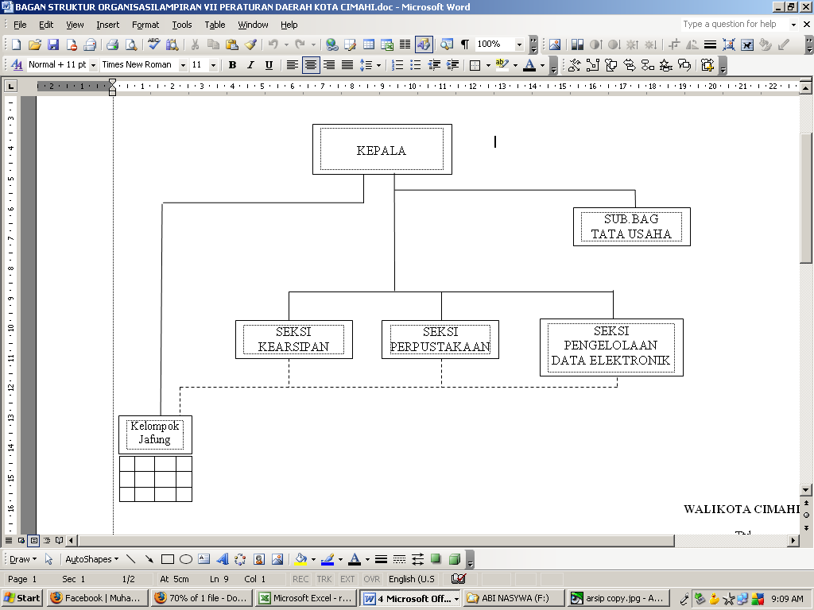**

Figure 1 Gambar 2. 1 Struktur Organisasi KAPPDE Pemerintah Kota Cimahi

Uraian Tugas :

1. Kepala Seksi Kearsipan
2. Mempelajari, memahami, dan melaksanakan peraturan perundang-undangan yang berkaitan dengan bidang tugasnya sebagai pedoman dalam melaksanakan tugas.
3. Memberikan saran dan pertimbangan teknis kepada atasan.
4. Melaksanakan sosialisasi dan pelayanan informasi kearsipan.
5. Melaksanakan pengembangan pembinaan, pengelolaan dan layanan arsip.
6. Melaksanakan tugas lainnya yang diberikan oleh atasan.
7. Pelaksana
8. Mempelajari, memahami, dan melaksanakan peraturan perundang-undangan yang berkaitan dengan bidang tugasnya sebagai pedoman dalam melaksanakan tugas.
9. Memberikan saran dan pertimbangan teknis kepada atasan.
10. Melaksanakan sosialisasi dan pelayanan informasi kearsipan.
11. Melaksanakan pengembangan pembinaan, pengelolaan dan layanan arsip.
12. Melaksanakan tugas lainnya yang diberikan oleh atasan.
    1. **Intervensi**

Intervensi dapat diartikan sebagai tindakan suatu pemerintahan kota untuk mengatasi masalah-masalah yang terjadi di pemerintahan kota lain. Ada beberapa macam bentuk intervensi, yaitu

1. Intervensi Internal

Intervensi internal adalah campur tangan negara luar terhadap konflik yang terjadi di negara lain. Misalnya di negara A terjadi konflik dalam negeri, antara pemerintah yang sah dengan pemberontak, kemudian negara B masuk dalam rangka campur tangan atas konflik tersebut.

1. Intervensi Eksternal

Intervensi eksternal adalah campur tangan suatu negara terhadap konflik yang terjadi antara negara satu dengan negara lainnya. Misalnya antara negara A dengan negara B terjadi peperangan, kemudian negara C masuk ke dalam peperangan itu, dan memihak salah satu pihak, misalnya pada perang dunia II antara Jerman melawan Inggris, Italia masuk ke dalam perang tersebut dan memihak Jerman.

1. Intervensi Punitif

Intervensi punitif adalah campur tangan suatu negara dalam bentuk tindakan membalas tanpa berperang akibat kerugian yang ditimbulkan negara lain, misalnya blokade damai yang dilakukan terhadap negara tersebut sebagai balasan atas tindakan yang terang-terangan melanggar perjanjian.

1. Intervensi Subversif

Intervensi subversif merupakan campur tangan yang mengacu kepada propaganda atau kegiatan lainnya yang dilakukan oleh sebuah negara dengan tujuan untuk mendorong terjadinya revolusi atau perang saudara di negara lain. Intervensi jenis ini dilarang oleh hukum internasional. Sebagai contoh dapat dikemukakan apa yang dilakukan oleh RRC terhadap Indonesia pada tahun 1965 dengan meletusnya pemberontakan G.30.S/PKI.

* + 1. Intervensi Kemiskinan

Pengertian tentang kemiskinan sangat beragam, mulai dari sekedar ketidakmampuan mencukupi kebutuhan pangan dan juga ketidakmampuan untuk mencukupi kebutuhan primer dalam kehidupan sehari-hari, kurangnya kesempatan berusaha dan juga kurangnya lapangan pekerjaan, hingga pengertian yang lebih luas yang memasukkan aspek sosial dan moral. Ada pendapat yang mengatakan bahwa kemiskinan terkait dengan sikap, budaya hidup, dan lingkungan dalam suatu masyarakat. Kemiskinan juga dapat diartikan sebagai ketidakberdayaan sekelompok masyarakat terhadap sistem yang diterapkan oleh suatu pemerintahan sehingga mereka berada pada posisi yang sangat lemah dan tereksploitasi. Tetapi pada umumnya, ketika kemiskinan dibicarakan, yang dimaksud adalah  kemiskinan material. Sehingga seseorang masuk dalam kategori miskin apabila tidak mampu memenuhi standar minimum kebutuhan pokok untuk dapat hidup secara layak. Status miskin dalam kehidupan juga relatif, ada  standar tertentu yang dapat mengelompokan seseorang masuk dalam kategori masyarakat miskin.

Intervensi kemiskinan merupakan suatu upaya untuk mengatasi kemiskinan di daerah tertentu. Pemerintah Kota Cimahi sudah melaksanakan upaya intervensi kemiskinan tersebut dengan melakukan bantuan dari beberapa aspek seperti ekonomi, infrastruktur, dan sosial. Namun masih terdapat kesalahan yang menyebabkan adanya kegagalan program penanggulangan kemiskinan. Faktor-faktor yang mempengaruhi kegagalan program penanggulangan kemiskinan, yaitu

1. Program-program dalam mengatasi kemiskinan cenderung berfokus pada upaya penyaluran bantuan sosial untuk orang miskin. Upaya seperti ini akan sulit menyelesaikan persoalan kemiskinan yang ada, karena sifat bantuan tidaklah untuk pemberdayaan. Program-program bantuan yang berorientasi pada kedermawanan pemerintah ini justru dapat memperburuk moral dan perilaku masyarakat miskin. Program bantuan untuk orang miskin seharusnya lebih difokuskan untuk menumbuhkan budaya ekonomi produktif dan mampu menghilangkan ketergantungan masyarakat. Alangkah lebih baik apabila dana-dana bantuan tersebut langsung digunakan untuk peningkatan kualitas sumber daya manusia, seperti dibebaskannya biaya sekolah, serta dibebaskannya biaya-biaya pengobatan.
2. Pemahaman berbagai pihak tentang penyebab kemiskinan itu sendiri sehingga program-program pembangunan yang ada tidak didasarkan pada isu-isu kemiskinan, yang penyebabnya berbeda-beda secara lokal. Sebagaimana diketahui, data dan informasi yang digunakan untuk program-program penanggulangan kemiskinan selama ini adalah data makro hasil Survei Sosial dan Ekonomi Nasional (Susenas) oleh BPS dan data mikro hasil pendaftaran Keluarga Prasejahtera dan Sejahtera I oleh BKKBN. Kedua data ini pada dasarnya ditujukan untuk kepentingan perencanaan nasional yang sentralistik, dengan asumsi yang menekankan pada keseragaman dan fokus pada indikator dampak. Pada kenyataannya, data dan informasi seperti ini tidak akan dapat mencerminkan tingkat keragaman dan kompleksitas, baik dari segi ekologi, organisasi sosial, sifat budaya, maupun bentuk ekonomi yang berlaku secara lokal. Bisa saja terjadi angka-angka kemiskinan tersebut tidak realistis untuk kepentingan lokal, dan bahkan bisa membingungkan pemimpin lokal (pemerintah kabupaten/kota).
   1. **Pemerataan Bantuan**

Berdasarkan Undang Undang Nomor 32 Tahun 2004 tentang Pemerintahan Daerah telah diamanatkan bahwa untuk meningkatkan kesejahteraan rakyat ditempuh melalui 3 (tiga) jalur, meliputi : Peningkatan Pelayanan Publik, Peningkatan Peran serta dan pemberdayaan masyarakat dan Peningkatan daya saing daerah, sehingga untuk mengemban misi dimaksud desa memiliki kedudukan dan peranan  yang strategis sebagai unit organisasi pemerintah yang langsung berhadapan dengan masyarakat dengan segala latar belakang kebutuhan dan kepentingannya, sehingga kepada pemerintah desa perlu diberikan kewenangan yang memadai untuk mengatur dan mengurus rumah tangganya sendiri.

Loekman Soetrisno dalam tulisannya yang berjudul  Negara dan Peranannya dalam Menciptakan Pembangunan Desa yang Mandiri  (1988) mengisyaratkan bahwa : “Suatu pembangunan dikatakan berhasil tidak hanya apabila pembangunan itu menaikkan taraf hidup masyarakat, tetapi juga harus diukur dengan sejauh mana pembangunan itu dapat menimbulkan kemauan dan kemampuan dari suatu masyarakat untuk mandiri, dalam arti kemauan masyarakat itu untuk menciptakan pembangunan dan melestarikan serta mengembangkan hasil-hasil pembangunan, baik yang berasal dari usaha mereka sendiri maupun yang berasal dari prakarsa yang datang dari luar masyarakat“.

Disatu sisi pemerintah dihadapkan kepada keterbatasan-keterbatasan kemampuan terutama dana untuk dapat memberikan bantuan dan dukungan secara layak kepada desa dalam rangka penyelenggaraan pemerintahan dan pembangunan di desa. Pada kenyataannya pemerintah desa juga dihadapkan pada keterbatasan sumber daya untuk dapat tumbuh dan berkembang sesuai dengan kemampuannya sendiri. Pemberian bantuan berupa dana bantuan desa dari pemerintah pusat yang telah dilakukan sejak awal tahun 1970-an pada dasarnya dimaksudkan sebagai stimulan untuk meningkatkan swadaya dan gotong royong masyarakat serta untuk  menciptakan pemerataan pendapatan masyarakat. Tetapi kegiatan tersebut belum memberikan dampak yang diharapkan, karena oleh sebagian desa, tertutama desa yang kurang mampu justru subsidi / bantuan desa dianggap sebagai  “modal pokok“ yang kurang memberikan dampak positif, terutama dalam mewujudkan pemerataan pertumbuhan antara desa. Sehingga dengan  dihapuskannya dana bantuan desa mengakibatkan desa merasa kehilangan salah satu sumber daya keuangan yang sebelumnya dapat  membantu penyelenggaraan pembangunan di desa.

Pemerataan dalam pengertian ini mencakup dua aspek yaitu pemerataan penyediaan fasilitas publik yang mendasar bagi setiap penduduk dan pemerataan pendapatan. Kedua aspek pemerataan ini harus dipertimbangkan secara bersamaan, karena kedua aspek tidak dapat dengan serta merta diterapkan pada setiap penduduk desa. Sementara itu indikator dari pemerataan pendapatan adalah jumlah penduduk miskin yang terdapat di desa, dengan pertimbangan pada umumnya adalah data tentang pendapatan penduduk desa. Selanjutnya data pendapatan penduduk desa masih perlu di periksa ulang validitas dan ke kiniannya. Selain itu data tentang potensi desa juga menjadi salah satu penentu, walaupun sebenarnya karena sifatnya potensial sehingga masih perlu dipertimbangkan juga kemungkinan peluang, kemampuan dan kemauan masyarakat desa yang bersangkutan untuk menggalinya.

* 1. ***Zend Framework***

[*Zend Framework*](http://framework.zend.com/) adalah salah satu *framework* bahasa pemrograman [PHP](http://id.wikipedia.org/wiki/PHP) yang berbasis OOP (*Object Oriented Programming*), sederhana, dan *open source*. *Zend Framework* difokuskan untuk membangun aplikasi [*Web* 2.0](http://id.wikipedia.org/wiki/Web_2.0) dan [*Web Service*](http://id.wikipedia.org/wiki/Web_service) yang lebih aman, *realiable,* dan *modern*. *Framework* ini juga telah mendukung API untuk beberapa *vendor* seperti e [Google](http://code.google.com/apis/gdata), [Amazon](http://aws.amazon.com/),[Yahoo!](http://developer.yahoo.com/" \t "_blank), [Flickr](http://flickr.com/services/).

Beberapa fiur terbaru *Zend Framework* (dalam *Zend* *Manual Documentation*) antara lain:

* *AJAX support through JSON*
* *Search – Lucene*
* *Syndication*
* *Web Services*
* *High-quality, object-oriented PHP 5 class library – attention to best practices like design patterns, unit testing, & loose coupling*

*Zend Framework* menggunakan arsitektur *Model-View-Controller* (MVC). Cara tersebut digunakan untuk memisahkan suatu aplikasi menjadi beberapa bagian sehingga aplikasi tersebut menjadi mudah dikembangkan dan mudah dalam pemeliharaan. Berikut penjelasan mengenai arsitektur MVC.

|  |  |
| --- | --- |
| *Model* | Bagian dari aplikasi yang berhubungan dengan data spesifik yang akan ditampilkan yang fungsinya untuk mengambil atau menyimpan data ke *database*. |
| *View* | Bagian ini merupakan modul yang berhubungan dengan tampilan untuk pengguna dan biasanya berbentuk HTML. |
| *Controller* | Modul *Controller* mengatur dan menggabungkan modul *Model* dan modul *View* untuk memastikan bahwa data yang benar tampil pada halaman *web*. |

# BAB III

# ANALISIS DAN PERANCANGAN

1. **Analisis**
   * 1. Kebutuhan Fungsional

Kebutuhan fungsional dalam sistem ini dibedakan menjadi dua kategori berdasarkan pada level pengguna yang ditandai dengan status pengguna itu sendiri. Berikut beberapa kebutuhan fungsional dalam modul intervensi kemiskinan:

1. Pengunjung
2. Pengunjung dapat melihat program kegiatan Sistem Intervensi Kemiskinan.
3. Pengunjung dapat menambah program kegiatan Sistem Intervensi Kemiskinan.
4. Pengunjung dapat melihat daftar penerima bantuan program kegiatan Sistem Intervensi Kemiskinan.
5. Pengunjung dapat menambah penerima bantuan program kegiatan Sistem Intervensi Kemiskinan.
6. Pengunjung dapat mencetak laporan rekap data kegiatan dan rekap data kelurahan Sistem Intervensi Kemiskinan.
7. Admin
8. Admin dapat melihat, menambah, mengubah, dan menghapus data komponen Sistem Intervensi Kemiskinan.
9. Admin dapat melihat, menambah, mengubah, dan menghapus data komponen sub Sistem Intervensi Kemiskinan.
10. Admin dapat melihat, menambah, mengubah, dan menghapus data komponen sub detail Sistem Intervensi Kemiskinan.
11. Admin dapat melihat, menambah, mengubah, dan menghapus data kelurahan Sistem Intervensi Kemiskinan.
12. Admin dapat melihat, menambah, mengubah, dan menghapus data kecamatan Sistem Intervensi Kemiskinan.
13. Admin dapat melihat, menambah, mengubah, dan menghapus data kota Sistem Intervensi Kemiskinan.
14. Admin dapat melihat, menambah, mengubah, dan menghapus data provinsi Sistem Intervensi Kemiskinan.
15. Admin dapat melihat, menambah, mengubah, dan menghapus data program kegiatan Sistem Intervensi Kemiskinan.
16. Admin dapat melihat, menambah, mengubah, dan menghapus daftar penerima bantuan program kegiatan Sistem Intervensi Kemiskinan.
17. Pengunjung dapat mencetak laporan rekap data kegiatan dan rekap data kelurahan Sistem Intervensi Kemiskinan.
    * 1. Kebutuhan Non Fungsional

Kebutuhan Performa

Sistem Intervensi Kemiskinan harus memberikan performa terbaik, dimana waktu respon yang diberikan saat sistem menerima masukan yang diinputkan harus diproses dengan cepat. Hal ini ditujukan agar pengguna (baik Admin, maupun pengunjung) tidak merasa terganggu dengan kinerja sistem yang lambat dan dapat melihat output dari sistem dengan cepat.

* + - 1. Kebutuhan Keselamatan

Sistem Intervensi Kemiskinan sudah dirancang untuk dapat menyelamatkan data yang ada, hal ini merupakan salah satu usaha yang dilakukan untuk meminimalisir terjadinya *error* dan tindak kejahatan yang dilakukan oleh *cracker* ataupun karena kegagalan pengolahan data.

* + 1. Diagram Konteks

Gambar 3.1 merupakan diagram konteks Sistem Intervensi Kemiskinan.



Figure 2 Gambar 3.1. Diagram Konteks

Sistem Intervensi Kemiskinan memiliki dua entitas utama, yaitu Admin dan Pengunjung. Entitas-entitas tersebut mengirimkan data (*input*) ke sistem, kemudian sistem mengolah data, selanjutnya sistem memberikan *output* berupa informasi ke entitas-entitas tersebut.

* + 1. DFD (*Data flow diagram*)

1. DFD Level 1

Gambar 3.2 menjelaskan *data flow diagram* Sistem Intervensi Kemiskinan level 1.



Figure 3Gambar 3.2. DFD Level 1

Pada level 1 Sistem Intervensi Kemiskinan membagi menjadi 10 proses utama, yaitu proses login, pemrosesan pengguna, proses komponen, proses komponen sub, proses komponen sub detail, proses kelurahan, proses kecamatan, proses kota, proses provinsi, proses program kegiatan, proses pendaftaran. Setiap proses membutuhkan dukungan data *storage* dalam pemrosesannya.

1. DFD Level 2

Gambar 3.3 menjelaskan *data flow diagram* level 2 untuk proses 2.



Figure 4Gambar 3.3 DFD Level 2 Proses 2

DFD level 2 proses 2 merupakan detil dari proses pemrosesan pengguna, dimana terdapat empat proses yang dilakukan oleh admin yang memproses data pengguna.

Gambar 3.4 menjelaskan *data flow diagram* level 2 untuk proses 3.



Figure 5Gambar 3.4 DFD Level 2 Proses 3

DFD level 2 proses 3 merupakan detil dari proses pemrosesan komponen, dimana terdapat empat proses yang dilakukan oleh admin yang memproses data komponen.

Gambar 3.5 menjelaskan *data flow diagram* level 2 untuk proses 4.



Figure 6Gambar 3.5 DFD Level 2 Proses 4

DFD level 2 proses 4 merupakan detil dari proses pemrosesan komponen sub, dimana terdapat empat proses yang dilakukan oleh admin yang memproses data komponen sub.

Gambar 3.6 menjelaskan *data flow diagram* level 2 untuk proses 5.



Figure 7Gambar 3.6 DFD Level 2 Proses 5

DFD level 2 proses 5 merupakan detil dari proses pemrosesan komponen sub detail, dimana terdapat empat proses yang dilakukan oleh admin yang memproses data komponen sub detail.

Gambar 3.7 menjelaskan *data flow diagram* level 2 untuk proses 6.



Figure 8Gambar 3.7 DFD Level 2 Proses 6

DFD level 2 proses 6 merupakan detil dari proses pemrosesan kelurahan, dimana terdapat empat proses yang dilakukan oleh admin yang memproses data kelurahan.

Gambar 3.8 menjelaskan *data flow diagram* level 2 untuk proses 7.



Figure 9Gambar 3.8 DFD Level 2 Proses 7

DFD level 2 proses 7 merupakan detil dari proses pemrosesan kecamatan, dimana terdapat empat proses yang dilakukan oleh admin yang memproses data kecamatan.

Gambar 3.9 menjelaskan *data flow diagram* level 2 untuk proses 8.



Figure 10Gambar 3.9 DFD Level 2 Proses 8

DFD level 2 proses 8 merupakan detil dari proses pemrosesan kota, dimana terdapat empat proses yang dilakukan oleh admin yang memproses data kota.

Gambar 3.10 menjelaskan *data flow diagram* level 2 untuk proses 9.



Figure 11Gambar 3.10 DFD Level 2 Proses 9

DFD level 2 proses 9 merupakan detil dari proses pemrosesan provinsi, dimana terdapat empat proses yang dilakukan oleh admin yang memproses data provinsi.

Gambar 3.11 menjelaskan *data flow diagram* level 2 untuk proses 10.



Figure 12Gambar 3.11 DFD Level 2 Proses 10

DFD level 2 proses 10 merupakan detil dari proses pemrosesan kegiatan, dimana terdapat lima proses yang dilakukan oleh admin dan pengunjung yang memproses data kegiatan. Pada proses 10.5 terdapat empat proses yang dapat dilakukan oleh admin dan pengunjung dalam memproses data penerima bantuan pada kegiatan yang dipilih.

Gambar 3.12 menjelaskan *data flow diagram* level 2 untuk proses 11.



Figure 13Gambar 3.12 DFD Level 2 Proses 11

DFD level 2 proses 11 merupakan detil dari proses pemrosesan laporan data, dimana terdapat dua proses yang dilakukan oleh admin dan pengunjung untuk dapat memproses data laporan kegiatan dan laporan kelurahan.

* + 1. *PSpec*(Proses Spesifikasi)

Penjelasan proses spesifikasi login :

|  |
| --- |
| Spesifikasi Proses Login |
| BEGIN |
| BACA data input form login. |
| CEK *username* & *password* dari form login ke *database.* |
| JIKA *username* & *password* sesuai dengan salah satu data pengguna di *database*.  JIKA pengguna merupakan kelompok Admin berikan hak akses Admin. JIKA bukan kelompok Admin berikan hak akses pengunjung. |
| JIKA *username* & *password* tidak sesuai dengan salah satu data pengguna di *database*, berikan pesan *error.* |
| END |
|  |

Penjelasan proses spesifikasi tambah pengguna :

|  |
| --- |
| Spesifikasi Proses Tambah Pengguna |
| BEGIN |
| VALIDASI data pengguna yang dimasukan pengguna. |
| JIKA valid MASUKAN data pengguna ke dalam *database*, dan TAMPILKAN pesan sukses. |
| JIKA tidak valid, TAMPILKAN pesan *error.* |
| END |

Penjelasan proses spesifikasi ubah pengguna :

|  |
| --- |
| Spesifikasi Proses Ubah Pengguna |
| BEGIN |
| BACA id pengguna yang akan diubah. |
| JIKA terdapat data pengguna yang sesuai dengan id pada *database*, VALIDASI data pengguna yang dimasukan.  JIKA valid UBAH data pengguna sesuai id pada *database*, dan TAMPILKAN pesan sukses.  JIKA tidak valid TAMPILKAN pesan *error.* |
| JIKA tidak terdapat data pengguna yang sesuai dengan id pada *database*, TAMPILKAN pesan *error.* |
| END |

Penjelasan proses spesifikasi hapus pengguna :

|  |
| --- |
| Spesifikasi Proses Hapus Pengguna |
| BEGIN |
| BACA id pengguna yang akan dihapus. |
| JIKA terdapat data pengguna yang sesuai dengan id pada *database*, HAPUS data pengguna sesuai id.  JIKA terhapus, TAMPILKAN pesan sukses.  JIKA tidak terhapus TAMPILKAN pesan *error.* |
| JIKA tidak terdapat data pengguna yang sesuai dengan id pada *database*, TAMPILKAN pesan *error.* |
| END |

Penjelasan proses spesifikasi tambah komponen :

|  |
| --- |
| Spesifikasi Proses Tambah Komponen |
| BEGIN |
| VALIDASI data komponen yang dimasukan pengguna. |
| JIKA valid MASUKAN data komponen ke dalam *database*, dan TAMPILKAN pesan sukses. |
| JIKA tidak valid, TAMPILKAN pesan *error.* |
| END |

Penjelasan proses spesifikasi ubah komponen :

|  |
| --- |
| Spesifikasi Proses Ubah Komponen |
| BEGIN |
| BACA id komponen yang akan diubah. |
| JIKA terdapat data komponen yang sesuai dengan id pada *database*, VALIDASI data komponen yang dimasukan pengguna.  JIKA valid UBAH data komponen sesuai id pada *database*, dan TAMPILKAN pesan sukses.  JIKA tidak valid TAMPILKAN pesan *error.* |
| JIKA tidak terdapat data komponen yang sesuai dengan id pada *database*, TAMPILKAN pesan *error.* |
| END |

Penjelasan proses spesifikasi hapus komponen :

|  |
| --- |
| Spesifikasi Proses Hapus Komponen |
| BEGIN |
| BACA id komponen yang akan dihapus. |
| JIKA terdapat data komponen yang sesuai dengan id pada *database*, HAPUS data komponen sesuai id.  JIKA terhapus, TAMPILKAN pesan sukses.  JIKA tidak terhapus TAMPILKAN pesan *error.* |
| JIKA tidak terdapat data komponen yang sesuai dengan id pada *database*, TAMPILKAN pesan *error.* |
| END |

Penjelasan proses spesifikasi tambah komponen sub :

|  |
| --- |
| Spesifikasi Proses Tambah Komponen Sub |
| BEGIN |
| VALIDASI data komponen sub yang dimasukan pengguna*.* |
| JIKA valid MASUKAN data komponen sub ke dalam *database*, dan TAMPILKAN pesan sukses. |
| JIKA tidak valid, TAMPILKAN pesan *error.* |
| END |

Penjelasan proses spesifikasi ubah komponen sub :

|  |
| --- |
| Spesifikasi Proses Ubah Komponen Sub |
| BEGIN |
| BACA id komponen sub yang akan diubah. |
| JIKA terdapat data komponen sub yang sesuai dengan id pada *database*, VALIDASI data komponen sub yang dimasukan pengguna.  JIKA valid UBAH data komponen sub sesuai id pada *database*, dan TAMPILKAN pesan sukses.  JIKA tidak valid TAMPILKAN pesan *error*. |
| JIKA tidak terdapat data komponen sub yang sesuai dengan id pada *database*, TAMPILKAN pesan *error.* |
| END |

Penjelasan proses spesifikasi hapus komponen sub :

|  |
| --- |
| Spesifikasi Proses Hapus Komponen Sub |
| BEGIN |
| BACA id komponen sub yang akan dihapus. |
| JIKA terdapat data komponen sub yang sesuai dengan id pada *database*, HAPUS data komponen sub sesuai id.  JIKA terhapus, TAMPILKAN pesan sukses.  JIKA tidak terhapus TAMPILKAN pesan *error*. |
| JIKA tidak terdapat data komponen sub yang sesuai dengan id pada *database*, TAMPILKAN pesan *error.* |
| END |

Penjelasan proses spesifikasi tambah komponen sub detail :

|  |
| --- |
| Spesifikasi Proses Tambah Komponen Sub Detail |
| BEGIN |
| VALIDASI data komponen sub detail yang dimasukan pengguna |
| JIKA valid MASUKAN data komponen sub detail ke dalam *database*, dan TAMPILKAN pesan sukses. |
| JIKA tidak valid, TAMPILKAN pesan *error.* |
| END |

Penjelasan proses spesifikasi ubah komponen sub detail :

|  |
| --- |
| Spesifikasi Proses Ubah Komponen Sub Detail |
| BEGIN |
| BACA id komponen sub detail yang akan diubah. |
| JIKA terdapat data komponen sub detail yang sesuai dengan id pada *database*, VALIDASI data komponen sub detail yang dimasukan pengguna.  JIKA valid UBAH data komponen sub detail sesuai id pada *database*, dan TAMPILKAN pesan sukses.  JIKA tidak valid TAMPILKAN pesan *error*. |
| JIKA tidak terdapat data komponen sub detail yang sesuai dengan id pada *database*, TAMPILKAN pesan *error.* |
| END |

Penjelasan proses spesifikasi hapus komponen sub detail :

|  |
| --- |
| Spesifikasi Proses Hapus Komponen Sub Detail |
| BEGIN |
| BACA id komponen sub detail yang akan dihapus. |
| JIKA terdapat data komponen sub detail yang sesuai dengan id pada *database*, HAPUS data komponen sub detail sesuai id.  JIKA terhapus, TAMPILKAN pesan sukses.  JIKA tidak terhapus TAMPILKAN pesan *error*. |
| JIKA tidak terdapat data komponen sub detail yang sesuai dengan id pada *database*, TAMPILKAN pesan *error.* |

Penjelasan proses spesifikasi tambah kelurahan :

|  |
| --- |
| Spesifikasi Proses Tambah Kelurahan |
| BEGIN |
| VALIDASI data kelurahan yang dimasukan pengguna. |
| JIKA valid MASUKAN data kelurahan ke dalam *database*, dan TAMPILKAN pesan sukses. |
| JIKA tidak valid, TAMPILKAN pesan *error.* |
| END |

Penjelasan proses spesifikasi ubah kelurahan :

|  |
| --- |
| Spesifikasi Proses Ubah Kelurahan |
| BEGIN |
| BACA id kelurahan yang akan diubah. |
| JIKA terdapat data kelurahan yang sesuai dengan id pada *database*, VALIDASI data kelurahan yang dimasukan pengguna.  JIKA valid UBAH data kelurahan sesuai id pada *database*, dan TAMPILKAN pesan sukses.  JIKA tidak valid TAMPILKAN pesan *error*. |
| JIKA tidak terdapat data kelurahan yang sesuai dengan id pada *database*, TAMPILKAN pesan *error.* |
| END |

Penjelasan proses spesifikasi hapus kelurahan :

|  |
| --- |
| Spesifikasi Proses Hapus Kelurahan |
| BEGIN |
| BACA id kelurahan yang akan dihapus. |
| JIKA terdapat data kelurahan yang sesuai dengan id pada *database*, HAPUS data kelurahan sesuai id.  JIKA terhapus, TAMPILKAN pesan sukses.  JIKA tidak terhapus TAMPILKAN pesan *error*. |
| JIKA tidak terdapat data kelurahan yang sesuai dengan id pada *database*, TAMPILKAN pesan *error.* |
| END |

Penjelasan proses spesifikasi tambah kecamatan :

|  |
| --- |
| Spesifikasi Proses Tambah Kecamatan |
| BEGIN |
| VALIDASI data kecamatan yang dimasukan pengguna. |
| JIKA valid MASUKAN data kecamatan ke dalam *database*, dan TAMPILKAN pesan sukses. |
| JIKA tidak valid, TAMPILKAN pesan *error.* |
| END |

Penjelasan proses spesifikasi ubah kecamatan :

|  |
| --- |
| Spesifikasi Proses Ubah Kecamatan |
| BEGIN |
| BACA id kecamatan yang akan diubah. |
| JIKA terdapat data kecamatan yang sesuai dengan id pada *database*, VALIDASI data kecamatan yang dimasukan pengguna.  JIKA valid UBAH data kecamatan sesuai id pada *database*, dan TAMPILKAN pesan sukses.  JIKA tidak valid TAMPILKAN pesan *error*. |
| JIKA tidak terdapat data kecamatan yang sesuai dengan id pada *database*, TAMPILKAN pesan *error.* |
| END |

Penjelasan proses spesifikasi hapus kecamatan :

|  |
| --- |
| Spesifikasi Proses Hapus Kecamatan |
| BEGIN |
| BACA id kecamatan yang akan dihapus. |
| JIKA terdapat data kecamatan yang sesuai dengan id pada *database*, HAPUS data kecamatan sesuai id.  JIKA terhapus, TAMPILKAN pesan sukses.  JIKA tidak terhapus TAMPILKAN pesan *error*. |
| JIKA tidak terdapat data kecamatan yang sesuai dengan id pada *database*, TAMPILKAN pesan *error.* |
| END |

Penjelasan proses spesifikasi tambah kota :

|  |
| --- |
| Spesifikasi Proses Tambah Kota |
| BEGIN |
| VALIDASI data kota yang dimasukan pengguna |
| JIKA valid MASUKAN data kota ke dalam *database*, dan TAMPILKAN pesan sukses. |
| JIKA tidak valid, TAMPILKAN pesan *error.* |
| END |

Penjelasan proses spesifikasi ubah kota :

|  |
| --- |
| Spesifikasi Proses Ubah Kota |
| BEGIN |
| BACA id kota yang akan diubah. |
| JIKA terdapat data kota yang sesuai dengan id pada *database*, VALIDASI data kota yang dimasukan pengguna. JIKA valid UBAH data kota sesuai id pada *database*, dan TAMPILKAN pesan sukses. JIKA tidak valid TAMPILKAN pesan *error*. |
| JIKA tidak terdapat data kota yang sesuai dengan id pada *database*, TAMPILKAN pesan *error.* |
| END |

Penjelasan proses spesifikasi hapus kota :

|  |
| --- |
| Spesifikasi Proses Hapus Kota |
| BEGIN |
| BACA id kota yang akan dihapus. |
| JIKA terdapat data kota yang sesuai dengan id pada *database*, HAPUS data kota sesuai id. JIKA terhapus, TAMPILKAN pesan sukses. JIKA tidak terhapus TAMPILKAN pesan *error*. |
| JIKA tidak terdapat data kota yang sesuai dengan id pada *database*, TAMPILKAN pesan *error.* |
| END |

Penjelasan proses spesifikasi tambah provinsi :

|  |
| --- |
| Spesifikasi Proses Tambah Provinsi |
| BEGIN |
| VALIDASI data provinsi yang dimasukan pengguna. |
| JIKA valid MASUKAN data provinsi ke dalam *database*, dan TAMPILKAN pesan sukses. |
| JIKA tidak valid, TAMPILKAN pesan *error.* |
| END |

Penjelasan proses spesifikasi ubah provinsi :

|  |
| --- |
| Spesifikasi Proses Ubah Provinsi |
| BEGIN |
| BACA id provinsi yang akan diubah. |
| JIKA terdapat data provinsi yang sesuai dengan id pada *database*, VALIDASI data provinsi yang dimasukan pengguna.  JIKA valid UBAH data provinsi sesuai id pada *database*, dan TAMPILKAN pesan sukses.  JIKA tidak valid TAMPILKAN pesan *error*. |
| JIKA tidak terdapat data provinsi yang sesuai dengan id pada *database*, TAMPILKAN pesan *error.* |
| END |

Penjelasan proses spesifikasi hapus provinsi :

|  |
| --- |
| Spesifikasi Proses Hapus Provinsi |
| BEGIN |
| BACA id provinsi yang akan dihapus. |
| JIKA terdapat data provinsi yang sesuai dengan id pada *database*, HAPUS data provinsi sesuai id.  JIKA terhapus, TAMPILKAN pesan sukses. JIKA tidak terhapus TAMPILKAN pesan *error*. |
| JIKA tidak terdapat data provinsi yang sesuai dengan id pada *database*, TAMPILKAN pesan *error.* |
| END |

Penjelasan proses spesifikasi tambah kegiatan :

|  |
| --- |
| Spesifikasi Proses Tambah Kegiatan |
| BEGIN |
| VALIDASI data kegiatan yang dimasukan pengguna. |
| JIKA valid MASUKAN data kegiatan ke dalam *database*, dan TAMPILKAN pesan sukses. |
| JIKA tidak valid, TAMPILKAN pesan *error.* |
| END |

Penjelasan proses spesifikasi ubah kegiatan :

|  |
| --- |
| Spesifikasi Proses Ubah Kegiatan |
| BEGIN |
| BACA id kegiatan yang akan diubah. |
| JIKA terdapat data kegiatan yang sesuai dengan id pada *database*, VALIDASI data kegiatan yang dimasukan pengguna.  JIKA valid UBAH data kegiatan sesuai id pada *database*, dan TAMPILKAN pesan sukses.  JIKA tidak valid TAMPILKAN pesan *error*. |
| JIKA tidak terdapat data kegiatan yang sesuai dengan id pada *database*, TAMPILKAN pesan *error.* |
| END |

Penjelasan proses spesifikasi hapus kegiatan :

|  |
| --- |
| Spesifikasi Proses Hapus Kegiatan |
| BEGIN |
| BACA id kegiatan yang akan dihapus. |
| JIKA terdapat data kegiatan yang sesuai dengan id pada *database*, HAPUS data kegiatan sesuai id.  JIKA terhapus, TAMPILKAN pesan sukses. JIKA tidak terhapus TAMPILKAN pesan *error*. |
| JIKA tidak terdapat data kegiatan yang sesuai dengan id pada *database*, TAMPILKAN pesan *error.* |
| END |

Penjelasan proses spesifikasi tambah penerima :

|  |
| --- |
| Spesifikasi Proses Tambah Penerima |
| BEGIN |
| PILIH kegiatan yang akan ditambahkan penerima. |
| VALIDASI data penerima yang dimasukan pengguna. |
| JIKA valid MASUKAN data penerima ke dalam *database*, dan TAMPILKAN pesan sukses. |
| JIKA tidak valid, TAMPILKAN pesan *error.* |
| END |

Penjelasan proses spesifikasi ubah penerima :

|  |
| --- |
| Spesifikasi Proses Ubah Penerima |
| BEGIN |
| PILIH kegiatan yang akan diubah penerimanya. |
| BACA id penerima yang akan diubah. |
| JIKA terdapat data penerima yang sesuai dengan id pada *database*, VALIDASI data penerima yang dimasukan pengguna.  JIKA valid UBAH data penerima sesuai id pada *database*, dan TAMPILKAN pesan sukses.  JIKA tidak valid TAMPILKAN pesan *error*. |
| JIKA tidak terdapat data penerima yang sesuai dengan id pada *database*, TAMPILKAN pesan *error.* |
| END |

Penjelasan proses spesifikasi hapus penerima :

|  |
| --- |
| Spesifikasi Proses Hapus Penerima |
| BEGIN |
| PILIH kegiatan yang akan dihapus penerimanya. |
| BACA id penerima yang akan dihapus. |
| JIKA terdapat data penerima yang sesuai dengan id pada *database*, HAPUS data penerima sesuai id.  JIKA terhapus, TAMPILKAN pesan sukses.  JIKA tidak terhapus TAMPILKAN pesan *error*. |
| JIKA tidak terdapat data penerima yang sesuai dengan id pada *database*, TAMPILKAN pesan *error.* |
| END |

* + 1. *Data Dictionary* (Kamus Data)

Form Login = username + password

username = 1{karakter}100

password = 1{karakter}30

karakter = [A-Z|a-z|0-9|-|\_|.|@]

angka = [0-9]

Data pengguna = {pengguna}

pengguna = @id + pengguna + password + jabatan + level + keterangan

pengguna = 1{karakter} 255

level = {admin | pengguna}

Data komponen = {m\_komponen}

m\_komponen = @KodeKomponen + Komponen + Urut

KodeKomponen = 1{karakter}11

Komponen = 1{karakter}255

Urut = 1{karakter}255

Data komponen sub = {m\_komponen\_sub}

m\_komponen\_sub = @KodeSubKomponen + SubKomponen + KodeKomponen

KodeSubKomponen = 1{karakter}4

SubKomponen = 1{karakter}255

KodeKomponen = 1{karakter}11

Data komponen sub detail = {m\_komponen\_sub\_detail}

m\_komponen\_sub\_detail = @ KodeDetailSubKomponen + SubKomponenDetail + Satuan + KodeSubKomponen + TotalQuality + IDRTotalCost + USDTotalCost + IDBUSDShare

KodeDetailSubKomponen = 1{karakter}5

SubKomponenDetail = 1{text}

Satuan = 1{karakter}50

KodeSubKomponen = 1{karakter}14

TotalQuality = 1{angka}255

IDRTotalCost = 1{angka}255

USDTotalCost = 1{angka}255

IDBUSDShare = 1{angka}255

Data instansi = {m\_instansi}

m\_instansi = @KodeInstansi + Instansi

KodeInstansi = 1{karakter}200

Instansi = 1{karakter}250

Data kecamatan = {m\_kecamatan}

m\_kecamatan = @kode\_kecamatan + nama\_kecamatan

kode\_kecamatan = 1{angka}15

nama\_kecamatan = 1{karakter}30

Data kelurahan = {m\_kelurahan}

m\_kelurahan = @kode\_kelurahan + nama\_kelurahan

kode\_kelurahan = 1{angka}15

nama\_kelurahan = 1{karakter}50

Data kota = {m\_kota}

m\_kota = @kode\_kota + kota

kode\_kota = 1{angka}100

kota = 1{karakter}200

Data provinsi = {m\_provinsi}

m\_provinsi = @kode\_provinsi + provinsi

kode\_provinsi = 1{angka}100

provinsi = 1{karakter}200

Data kegiatan = {kegiatan}

kegiatan = @KodeKegiatan + NamaKegiatan + JadwalAwal + JadwalAkhir + Instansi + KodeKomponen + KodeSubKomponen + KodeDetailSubKomponen + Anggaran

KodeKegiatan = 1{karakter}25

NamaKegiatan = 1{karakter}300

JadwalAwal = 1{angka}4 + [-] + [1-12] + [1-31]

JadwalAkhir = 1{angka}4 + [-] + [1-12] + [1-31]

Instansi = 1{karakter}200

KodeKomponen = 1{karakter}11

KodeSubKomponen = 1{karakter}11

KodeDetailSubKomponen = 1{karakter}11

Anggaran = 1{angka}100

Data penduduk = {data\_pendududk}

data\_penduduk = @NIK + NoKK + NamaKep + Alamat + RT + RW + Dusun + KodePos + NamaLengkap + JK + TempatLahir + TglLahir + NoAkta + GolDarah + Agama + Pekerjaan + NamaIbu + NamaAyah + Status + Kelurahan

NIK = 1{karakter}30

NoKK = 1{karakter}30

NamaKep = 1{karakter}50

Alamat = 1{karakter}50

RT = 1{angka}5

RW= 1{angka}5

Dusun = 1{karakter}30

KodePos = 1{karakter}10

NamaLengkap = 1{karakter}60

JK = [laki-laki|perempuan]

TempatLahir = 1{karakter}40

TglLahir = 1{angka}4 + [-] + [1-12] + [1-31]

NoAkta = 1{karakter}30

GolDarah = 1{karakter}3

Agama = 1{karakter}15

Pekerjaan = 1{karakter}30

NamaIbu = 1{karakter}50

NamaAyah = 1{karakter}50

Status = [menikah|belum menikah]

Kelurahan = 1{karakter}50

Data pendaftaran = {pendaftaran}

pendaftaran = @NIK + NamaLengkap + Alamat + Status + Kelurahan + KodeKegiatan + Ket

NIK = 1{karakter}30

NamaLengkap = 1{karakter}200

Alamat = 1{karakter}300

Status = [menikah|belum menikah]

Kelurahan = 1{karakter}50

KodeKegiatan = 1{karakter}11

Ket = 1{karakter}50

* + 1. CDM

Gambar 3.13 menjelaskan *conceptual data model* Sistem Intervensi Kemiskinan



Figure 14Gambar 3.13 CDM Sistem Intervensi Kemiskinan

* + 1. PDM

Gambar 3.14 menjelaskan *physical data model* Sistem Intervensi Kemiskinan



Figure 15Gambar 3.14 PDM Sistem Intervensi Kemiskinan

* 1. **Perancangan**
     1. Arsitektur perangkat lunak

1. Arsitektur Modul Komponen

Gambar 3.15 menjelaskan arsitektur modul komponen :



Figure 16Gambar 3.15 Arsitektur Komponen

Arsitektur untuk komponen, terdapat empat modul yang menerima aliran elemen kontrol berupa kode komponen dan menghasilkan aliran data berupa data komponen.

1. Arsitektur Modul Komponen Sub

Gambar 3.16 menjelaskan arsitektur modul komponen sub :



Figure 17Gambar 3.16 Arsitektur Komponen Sub

Arsitektur untuk komponen sub, terdapat empat modul yang menerima aliran elemen kontrol berupa kode komponen sub dan menghasilkan aliran data berupa data komponen sub.

1. Arsitektur Modul Komponen Sub Detail

Gambar 3.17 menjelaskan arsitektur modul komponen sub detail:



Figure 18Gambar 3.17 Arsitektur Komponen Sub Detail

Arsitektur untuk komponen sub detail, terdapat empat modul yang menerima aliran elemen kontrol berupa kode komponen sub detail dan menghasilkan aliran data berupa data komponen sub detail.

1. Arsitektur Modul Provinsi

Gambar 3.18 menjelaskan arsitektur modul provinsi :



Figure 19Gambar 3.18 Arsitektur Provinsi

Arsitektur untuk provinsi, terdapat empat modul yang menerima aliran elemen kontrol berupa kode provinsi dan menghasilkan aliran data berupa data provinsi.

1. Arsitektur Modul Kota

Gambar 3.19 menjelaskan arsitektur modul kota :



Figure 20Gambar 3.19 Arsitektur Kota

Arsitektur untuk kota, terdapat empat modul yang menerima aliran elemen kontrol berupa kode kota dan menghasilkan aliran data berupa data kota.

1. Arsitektur Modul Kecamatan

Gambar 3.20 menjelaskan arsitektur modul kecamatan :



Figure 21Gambar 3.20 Arsitektur Kecamatan

Arsitektur untuk kecamatan, terdapat empat modul yang menerima aliran elemen kontrol berupa kode kecamatan dan menghasilkan aliran data berupa data kecamatan.

1. Arsitektur Modul Kelurahan

Gambar 3.21 menjelaskan arsitektur modul kelurahan :



Figure 22Gambar 3.21 Arsitektur Kelurahan

Arsitektur untuk kelurahan, terdapat empat modul yang menerima aliran elemen kontrol berupa kode kelurahan dan menghasilkan aliran data berupa data kelurahan.

1. Arsitektur Modul Pengguna

Gambar 3.22 menjelaskan arsitektur modul pengguna :



Figure 23Gambar 3.22 Arsitektur Pengguna

Arsitektur untuk pengguna, terdapat empat modul yang menerima aliran elemen kontrol berupa kode pengguna dan menghasilkan aliran data berupa data pengguna.

1. Arsitektur Modul Kegiatan

Gambar 3.23 menjelaskan arsitektur modul kegiatan :



Figure 24Gambar 3.23 Arsitektur Kegiatan

Arsitektur untuk kegiatan, terdapat lima modul yang menerima aliran elemen kontrol berupa kode kegiatan dan menghasilkan aliran data berupa data kegiatan. Pada modul tambah penerima bantuan, terdapat empat modul yang menerima aliran elemen kontrol berupa kode kegiatan dan NIK, dan menghasilkan aliran data berupa data penerima bantuan.

* + 1. User Interface

1. Login

Gambar 3.24 merupakan tampilan dari form Login.



Figure 25Gambar 3.24 Form Login

Form login digunakan oleh pengguna yang akan masuk ke dalam modul intervensi kemiskinan. Pengguna dapat masuk jika *Username* dan *Password* sesuai dengan data pengguna di *database*.

1. Menu Admin

Gambar 3.25 merupakan tampilan untuk menu admin.



Figure 26Gambar 3.25 Menu Admin

Apabila pengguna merupakan admin, maka akan menampilkan menu untuk level admin. Pada level admin ada menu manajemen menu untuk mengatur menu-menu yang dapat ditampilkan.

1. Menu Pengguna

Gambar 3.26 merupakan tampilan untuk menu pengguna.



Figure 27Gambar 3.26 Menu Pengguna

Apabila pengguna mendapatkan hak akses sebagai pengunjung, maka akan menampilkan menu untuk level pengunjung.

1. Beranda

Gambar 3.27 merupakan tampilan untuk halaman utama atau beranda.



Figure 28Gambar 3.27 Beranda

Beranda merupakan halaman utama yang muncul setelah pengguna login.

1. Komponen

Gambar 3.28 merupakan tampilan menu komponen.



Figure 29Gambar 3.28 Menu Komponen

Menu komponen menampilkan semua data komponen yang telah dimasukan. Terdapat tombol untuk tambah komponen, serta tindakan yang dapat dilakukan untuk setiap komponen, seperti ubah dan hapus. Form cari digunakan untuk mempermudah pencarian komponen.

Gambar 3.29 merupakan tampilan form tambah komponen.



Figure 30Gambar 3.29 Form Tambah Komponen

Form tambah komponen digunakan untuk menambah data komponen.

Gambar 3.30 merupakan tampilan form ubah komponen.



Figure 31Gambar 3.30 Form Ubah Komponen

Form ubah komponen digunakan untuk mengubah data komponen. Kode komponen tidak bisa diubah.

1. Komponen Sub

Gambar 3.31 merupakan tampilan menu komponen sub.



Figure 32Gambar 3.31 Menu Komponen

Menu komponen menampilkan semua data komponen sub yang telah dimasukan. Terdapat tombol untuk tambah komponen sub, serta tindakan yang dapat dilakukan untuk setiap komponen, seperti ubah dan hapus. Form cari digunakan untuk mempermudah pencarian komponen sub.

Gambar 3.32 merupakan tampilan form tambah komponen sub.



Figure 33Gambar 3.32 Form Tambah Komponen Sub

Form tambah komponen sub digunakan untuk menambah data komponen sub.

Gambar 3.33 merupakan tampilan form ubah komponen sub.



Figure 34Gambar 3.33 Form Ubah Komponen Sub

Form ubah komponen sub digunakan untuk mengubah data komponen sub. Kode komponen sub tidak bisa diubah.

1. Komponen Sub Detail

Gambar 3.34 merupakan tampilan menu komponen sub detail.



Figure 35Gambar 3.34 Menu Komponen Sub Detail

Menu komponen sub detail menampilkan semua data komponen yang telah dimasukan. Terdapat tombol untuk tambah komponen sub detail, serta tindakan yang dapat dilakukan untuk setiap komponen sub detail, seperti ubah dan hapus. Form cari digunakan untuk mempermudah pencarian komponen sub detail.

Gambar 3.35 merupakan tampilan form tambah komponen sub detail.



Figure 36Gambar 3.35 Form Tambah Komponen Sub Detail

Form tambah komponen sub detail digunakan untuk menambah data komponen sub detail.

Gambar 3.36 merupakan tampilan form ubah komponen sub detail.



Figure 37Gambar 3.36 Form Ubah Komponen Sub Detail

Form ubah komponen sub detail digunakan untuk mengubah data komponen sub detail. Kode komponen sub detail tidak bisa diubah.

1. Kelurahan

Gambar 3.37 merupakan tampilan menu kelurahan.



Figure 38Gambar 3.37 Menu Kelurahan

Menu kelurahan menampilkan semua data kelurahan yang telah dimasukan. Terdapat tombol untuk tambah kelurahan, serta tindakan yang dapat dilakukan untuk setiap kelurahan, seperti ubah dan hapus. Form cari digunakan untuk mempermudah pencarian kelurahan.

Gambar 3.38 merupakan tampilan form tambah kelurahan.



Figure 39Gambar 3.38 Form Tambah Kelurahan

Form tambah kelurahan digunakan untuk menambah data kelurahan.

Gambar 3.39 merupakan tampilan form ubah kelurahan.



Figure 40 Gambar 3.39 Form Ubah Kelurahan

Form ubah kelurahan digunakan untuk mengubah data kelurahan. Kode kelurahan tidak bisa diubah.

1. Kecamatan

Gambar 3.40 merupakan tampilan menu kecamatan.



Figure 41Gambar 3.40 Menu Kecamatan

Menu kecamatan menampilkan semua data kecamatan yang telah dimasukan. Terdapat tombol untuk tambah kecamatan, serta tindakan yang dapat dilakukan untuk setiap kecamatan, seperti ubah dan hapus. Form cari digunakan untuk mempermudah pencarian kecamatan.

Gambar 3.41 merupakan tampilan form tambah kecamatan.



Figure 42Gambar 3.41 Form Tambah Kecamatan

Form tambah kecamatan digunakan untuk menambah data kecamatan.

Gambar 3.42 merupakan tampilan form ubah kecamatan.



Figure 43Gambar 3.42 Form Ubah Kecamatan

Form ubah kecamatan digunakan untuk mengubah data kecamatan. Kode kecamatan tidak bisa diubah.

1. Kota

Gambar 3.43 merupakan tampilan menu kota.



Figure 44Gambar 3.43 Menu Kota

Menu kota menampilkan semua data kota yang telah dimasukan. Terdapat tombol untuk tambah kota, serta tindakan yang dapat dilakukan untuk setiap kota, seperti ubah dan hapus. Form cari digunakan untuk mempermudah pencarian kota.

Gambar 3.44 merupakan tampilan form tambah kota.



Figure 45Gambar 3.44 Form Tambah Kota

Form tambah kota digunakan untuk menambah data kota.

Gambar 3.45 merupakan tampilan form ubah kota.



Figure 46Gambar 3.45 Form Ubah Kota

Form ubah kota digunakan untuk mengubah data kota. Kode kota tidak bisa diubah.

1. Provinsi

Gambar 3.46 merupakan tampilan menu provinsi.



Figure 47Gambar 3.46 Menu Provinsi

Menu provinsi menampilkan semua data provinsi yang telah dimasukan. Terdapat tombol untuk tambah provinsi, serta tindakan yang dapat dilakukan untuk setiap provinsi, seperti ubah dan hapus. Form cari digunakan untuk mempermudah pencarian provinsi.

Gambar 3.47 merupakan tampilan form tambah provinsi.



Figure 48Gambar 3.47 Form Tambah Provinsi

Form tambah provinsi digunakan untuk menambah data provinsi.

Gambar 3.48 merupakan tampilan form ubah provinsi.



Figure 49Gambar 3.48 Form Ubah Provinsi

Form ubah provinsi digunakan untuk mengubah data provinsi. Kode provinsi tidak bisa diubah.

1. Pengguna

Gambar 3.49 merupakan tampilan menu pengguna.



Figure 50Gambar 3.49 Menu Pengguna

Menu pengguna menampilkan semua data pengguna yang telah dimasukan. Terdapat tombol untuk tambah pengguna, serta tindakan yang dapat dilakukan untuk setiap pengguna, seperti ubah dan hapus. Form cari digunakan untuk mempermudah pencarian pengguna.

Gambar 3.50 merupakan tampilan form tambah pengguna.



Figure 51Gambar 3.50 Form Tambah Pengguna

Form tambah pengguna digunakan untuk menambah data pengguna.

Gambar 3.51 merupakan tampilan form ubah pengguna.



Figure 52Gambar 3.51 Form Ubah Pengguna

Form ubah pengguna digunakan untuk mengubah data pengguna. Kode pengguna tidak bisa diubah.

1. Kegiatan

Gambar 3.52 merupakan tampilan menu kegiatan.



Figure 53Gambar 3.52 Menu Kegiatan

Menu kegiatan menampilkan semua data kegiatan yang telah dimasukan. Terdapat tombol untuk tambah kegiatan, serta tindakan yang dapat dilakukan untuk setiap kegiatan, seperti lihat penerima, ubah dan hapus. Form cari digunakan untuk mempermudah pencarian kegiatan.

Gambar 3.53 merupakan tampilan form tambah kegiatan.



Figure 54Gambar 3.53 Form Tambah Kegiatan

Form tambah kegiatan digunakan untuk menambah data kegiatan.

Gambar 3.54 merupakan tampilan form ubah kegiatan.



Figure 55Gambar 3.54 Form Ubah Kegiatan

Form ubah kegiatan digunakan untuk mengubah data kegiatan. Kode kegiatan tidak bisa diubah.

1. Penerima

Menu penerima terdapat pada tindakan di menu kegiatan. Saat dipilih lihat penerima, akan menampilkan menu penerima yang berisi penerima bantuan untuk kegiatan yang dipilih.

Gambar 3.55 merupakan tampilan menu penerima.



Figure 56Gambar 3.55 Menu Penerima

Menu penerima menampilkan semua data penerima yang telah dimasukan berdasarkan kegiatan yang dipilih. Terdapat tombol untuk tambah penerima, serta tindakan yang dapat dilakukan untuk setiap penerima, seperti ubah dan hapus. Form cari digunakan untuk mempermudah pencarian penerima.

Gambar 3.56 merupakan tampilan form tambah penerima.



Figure 57Gambar 3.56 Form Tambah Penerima

Form tambah penerima digunakan untuk menambah data penerima. Data penerima didapat dari data PPLS sehingga data penerima tidak bisa dimasukkan manual. Menambah data penerima harus memilih tombol PPLS terlebih dahulu.

Gambar 3.57 merupakan tampilan data PPLS untuk tambah penerima.



Figure 58Gambar 3.57 Tampilan Data PPLS

Untuk menambah data penerima, pengguna cukup memilih NIK penduduk, lalu data penduduk tersebut akan masuk pada form tambah penerima.

Gambar 3.58 merupakan tampilan form ubah penerima.



Figure 59Gambar 3.58 Form Ubah Penerima

Form ubah penerima digunakan untuk mengubah data penerima. NIK penerima tidak bisa diubah.

1. Rekap

Menu rekap terdapat 2 menu yaitu rekap kelurahan dan rekap kegiatan.

Gambar 3.59 merupakan tampilan rekap kelurahan.



Figure 60Gambar 3.59 Form Rekap Kelurahan

Form rekap kelurahan menampilkan pilihan kelurahan yang harus dipilih dan tombol cetak yang akan menampilkan data rekap. Rekap kelurahan merupakan rekap seluruh kegiatan yang telah dilakukan dari kelurahan yang dipilih. Menampilkan data kegiatan dan penerima bantuan per kegiatan.

Gambar 3.60 merupakan tampilan rekap kegiatan.



Figure 61Gambar 3.60 Form Rekap Kegiatan

Menampilkan pilihan kegiatan dan kelurahan yang harus dipilih, serta tombol cetak yang akan menampilkan data rekap. Rekap kegiatan akan menampilkan data penerima kegiatan tertentu pada kelurahan yang dipilih.

# BAB IV

# HASIL KEGIATAN

* 1. **Lingkungan Implementasi**
     1. Perangkat Keras

Perangkat keras yang digunakan dalam pembuatan Sistem Intervensi Kemiskinan adalah *notebook* dengan spesifikasi :

* Intel(R) Core(TM) i3 CPU
* RAM 2 GB
* Harddisk 500 GB
  + 1. Perangkat Lunak

Adapun kebutuhan perangkat lunak yang diperlukan oleh Sistem Intervensi Kemiskinan diantaranya :

* XAMPP *tools* (PHPMyAdmin, MySQL, Apache)
* Local Server
* Text Editor (Notepad++)
* Sistem Operasi Microsoft Windows 8 Professional
* Web Browser (Google Chrome, Mozilla Firefox)
* Eclipse Indigo BIRT
  1. **Hasil Implementasi**
     1. Implementasi Basis Data

Pada Sistem Intervensi Kemiskinan, basis data yang digunakan disimpan pada komputer server.

* Nama *database* : intervensi
* DBMS : MySQL
* Tabel : Tabel 4.1 menjelaskan tabel yang digunakan pada Sistem Intervensi Kemiskinan.

**Tabel 4.1** Tabel *Database* Table 1

|  |  |  |
| --- | --- | --- |
| No | Nama Tabel | Keterangan |
| 1. | data\_penduduk | Tabel data penduduk PPLS |
| 2. | kegiatan | Tabel data program kegiatan |
| 3. | m\_instansi | Tabel data instansi pemerintah Kota Cimahi |
| 4. | m\_kecamatan | Tabel data kecamatan Kota Cimahi |
| 5. | m\_kelurahan | Tabel data kelurahan Kota Cimahi |
| 6. | m\_komponen | Tabel data komponen kegiatan |
| 7. | m\_komponen\_sub | Tabel data komponen sub kegiatan |
| 8. | m\_komponen\_sub\_detail | Tabel data komponen sub detail kegiatan |
| 9. | m\_kota | Tabel data kota |
| 10. | m\_provinsi | Tabel data provinsi |
| 11. | pendaftaran | Tabel data penerima bantuan program kegiatan pemerintah Kota Cimahi |
| 12. | pengguna | Tabel data pengguna |

* + 1. Implementasi Antarmuka

1. Login

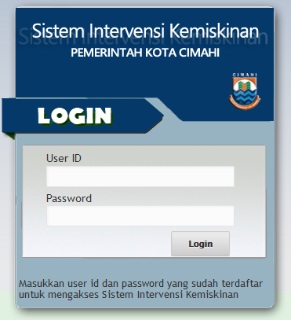

Figure 62Gambar 4.1 Tampilan Form Login

Pengguna harus melakukan login terlebih dahulu sebelum masuk sistem. Pengguna bisa login berdasarkan tingkatannya (tingkat admin atau tingkat pengunjung).

1. Beranda

Tampilan beranda untuk admin.

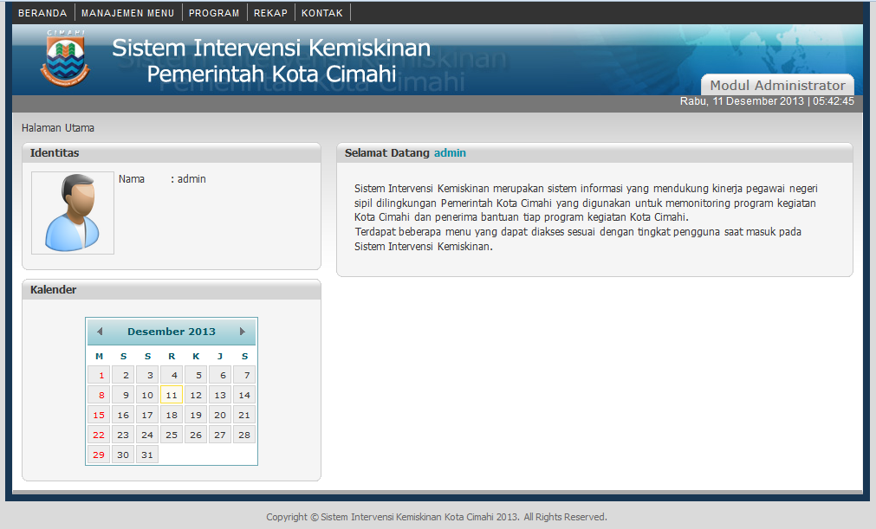

Figure 63Gambar 4.2 Tampilan Beranda untuk Admin

Setelah pengguna login sebagai admin, maka akan muncul tampilan beranda untuk admin. Tampilan untuk admin berisi menu-menu seperti manajemen menu, program, rekap, dan kontak.

Tampilan beranda untuk pengunjung

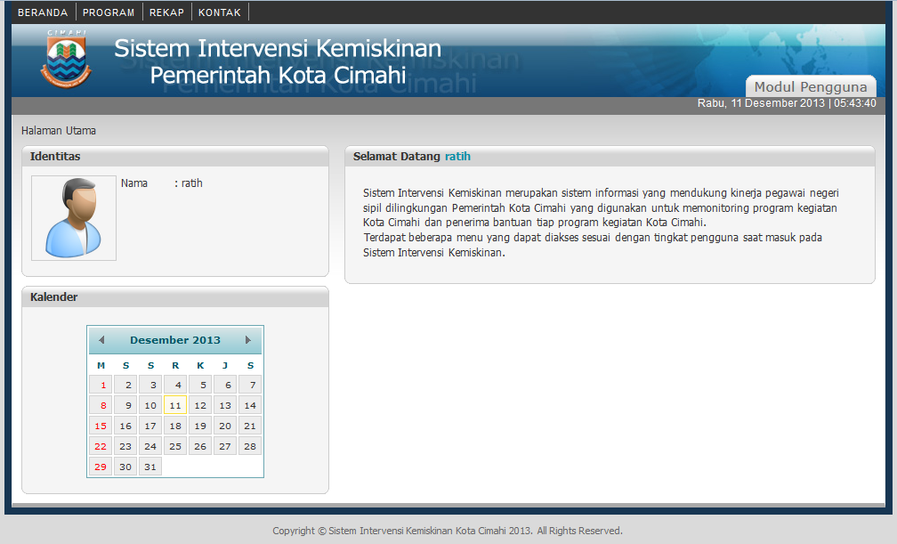

Figure 64Gambar 4.3 Tampilan Beranda untuk Pengunjung

Setelah pengguna login sebagai pengunjung, maka akan muncul tampilan beranda untuk pengunjung. Tampilan untuk pengunjung berisi menu-menu seperti program, rekap, dan kontak.

1. Menu Komponen

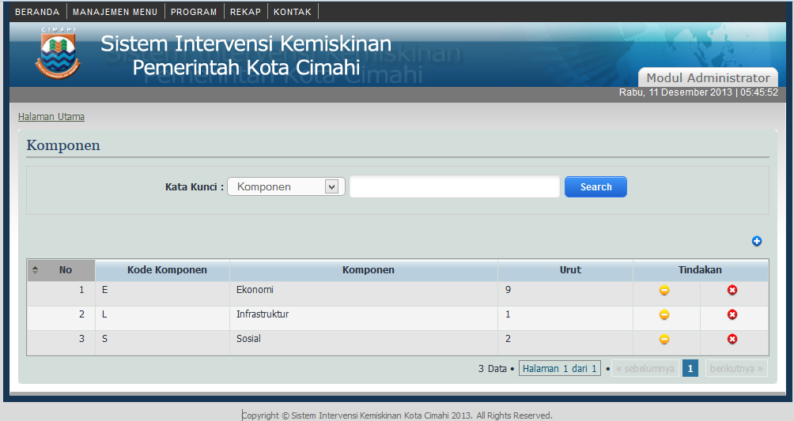

Figure 65Gambar 4.4 Tampilan Menu Komponen

Tampilan menu komponen berisi list komponen beserta form untuk mencari komponen.

1. Tambah Komponen

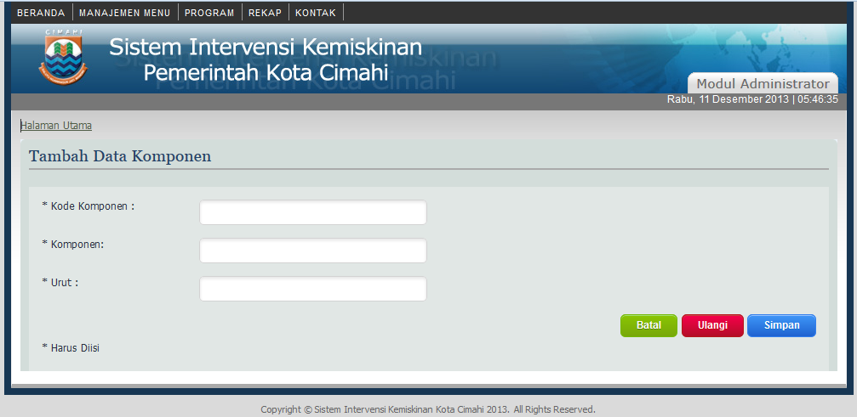

Figure 66Gambar 4.5 Tampilan Form Tambah Komponen

Form tambah komponen digunakan untuk menambahkan data komponen.

1. Ubah Komponen

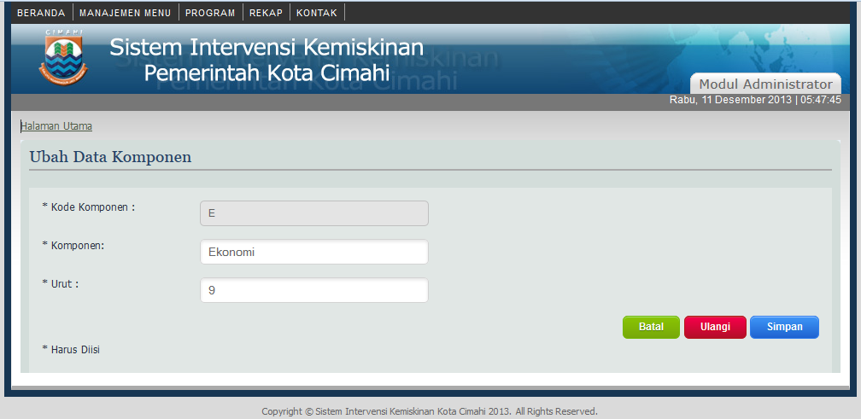

Figure 67Gambar 4.6 Tampilan Form Ubah Komponen

Form ubah komponen digunakan untuk mengubah data komponen.

1. Menu Komponen Sub

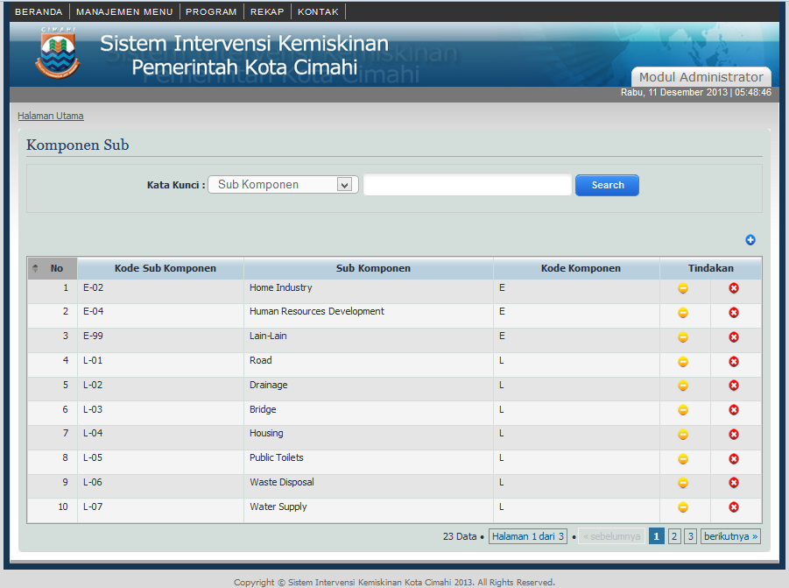

Figure 68Gambar 4.7 Tampilan Menu Komponen Sub

Tampilan menu komponen sub berisi list komponen sub beserta form untuk mencari komponen sub.

1. Tambah Komponen Sub

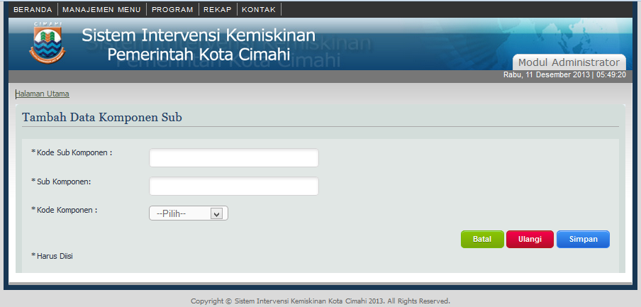

Figure 69Gambar 4.8 Tampilan Form Tambah Komponen Sub

Form tambah komponen sub digunakan untuk menambahkan data komponen sub.

1. Ubah Komponen Sub

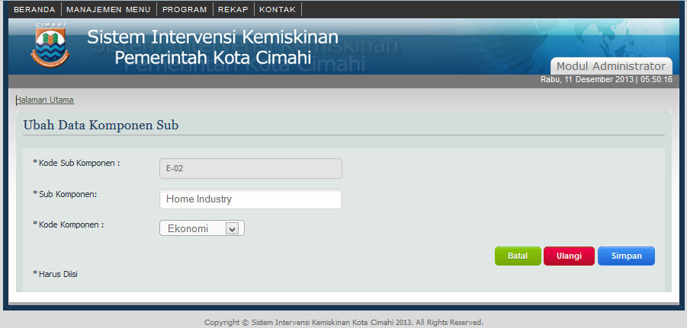

Figure 70Gambar 4.9 Tampilan Form Ubah Komponen Sub

Form ubah komponen sub digunakan untuk mengubah data komponen sub.

1. Menu Komponen Sub Detail

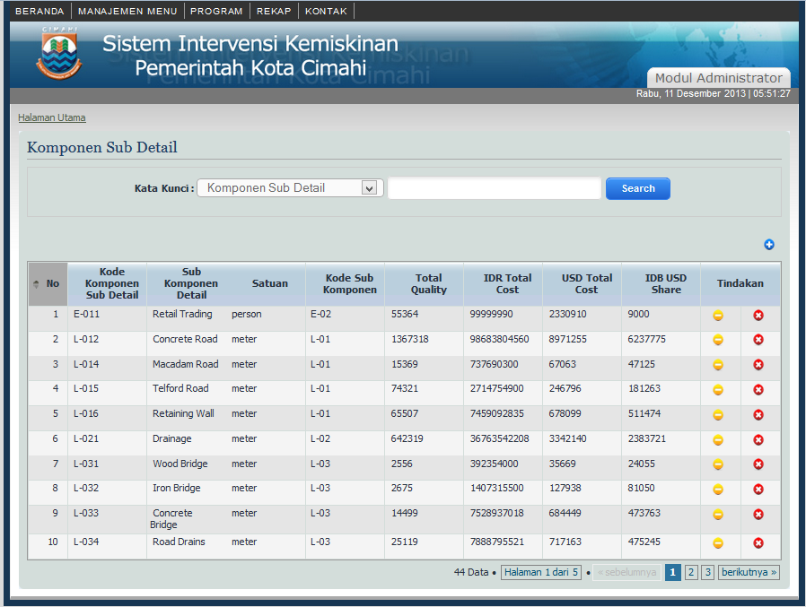

Figure 71Gambar 4.10 Tampilan Menu Komponen Sub Detail

Tampilan menu komponen sub detail berisi list komponen sub detail beserta form untuk mencari komponen sub detail.

1. Tambah Komponen Sub Detail

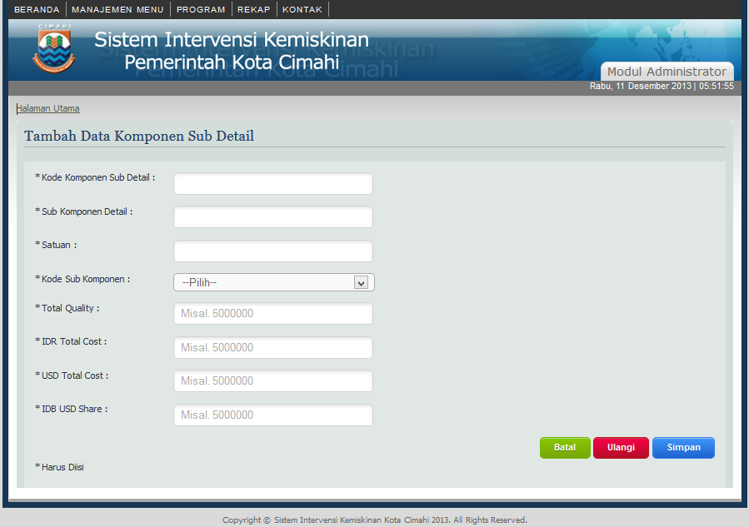

Figure 72Gambar 4.11 Tampilan Form Tambah Komponen Sub Detail

Form tambah komponen sub detail digunakan untuk menambahkan data komponen sub detail.

1. Ubah Komponen Sub Detail

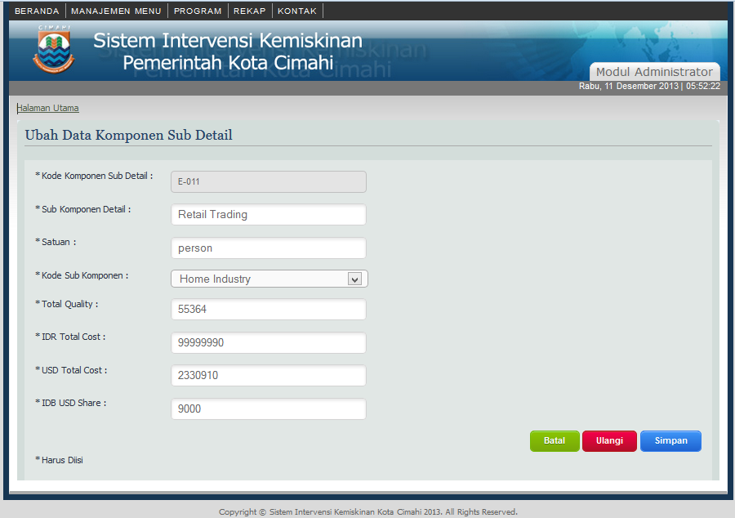

Figure 73Gambar 4.12 Tampilan Form Ubah Komponen Sub Detail

Form ubah komponen sub detail digunakan untuk mengubah data komponen sub detail.

1. Menu Kecamatan

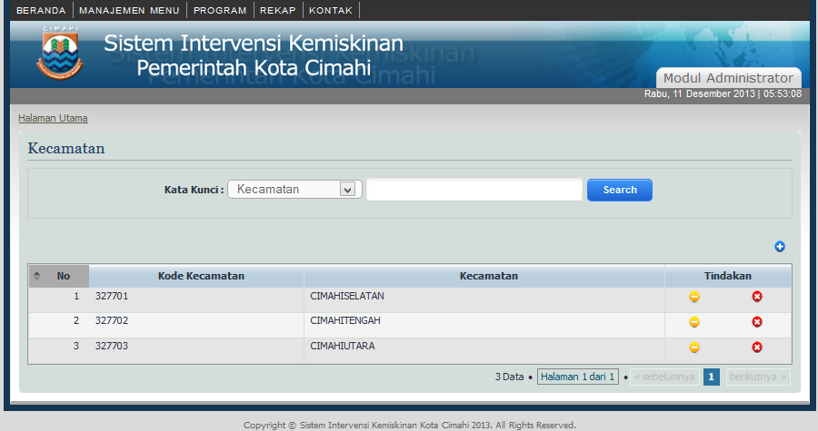

Figure 74Gambar 4.13 Tampilan Menu Kecamatan

Tampilan menu kecamatan berisi list kecamatan beserta form untuk mencari kecamatan.

1. Tambah Kecamatan

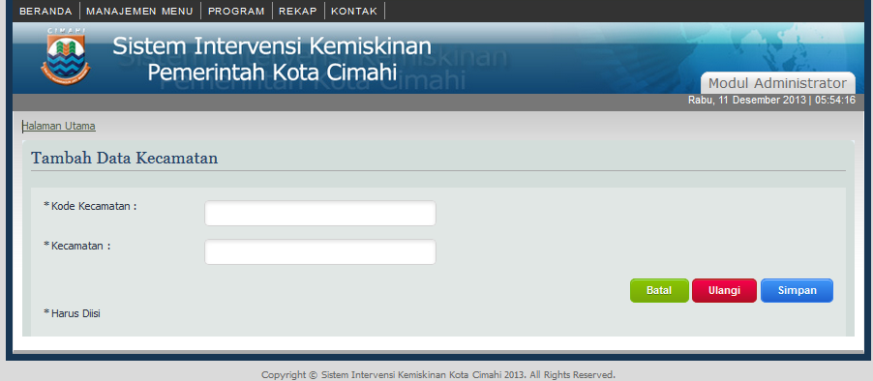

Figure 75Gambar 4.14 Tampilan Form Tambah Kecamatan

Form tambah kecamatan digunakan untuk menambahkan data kecamatan.

1. Ubah Kecamatan

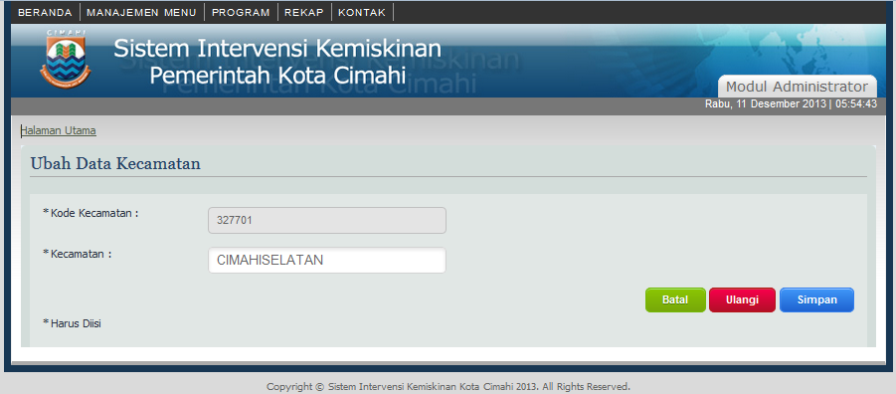

Figure 76Gambar 4.15 Tampilan Form Ubah Kecamatan

Form ubah kecamatan digunakan untuk mengubah data kecamatan.

Menu Kelurahan

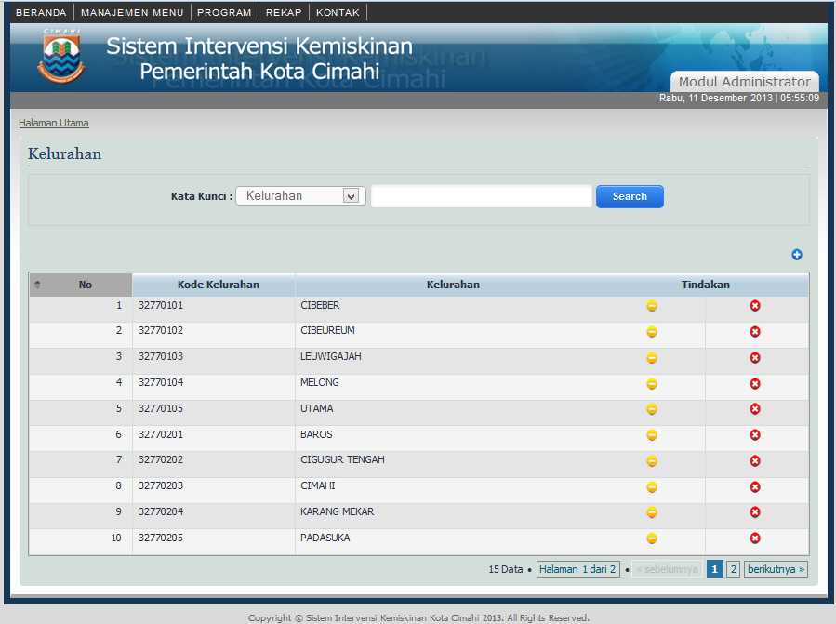

Figure 77Gambar 4.16 Tampilan Menu Kelurahan

Tampilan menu kelurahan berisi list kelurahan beserta form untuk mencari kelurahan.

1. Tambah Kelurahan

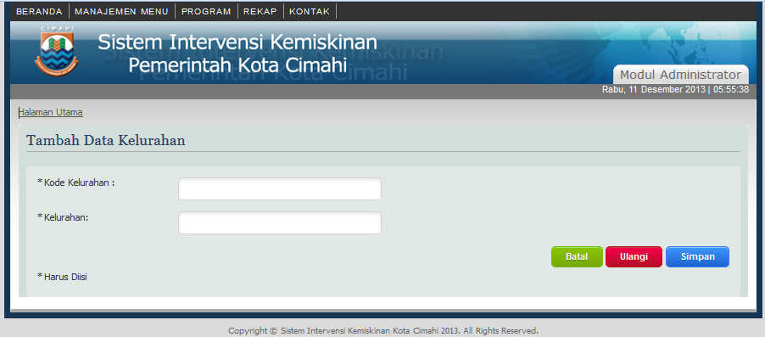

Figure 78Gambar 4.17 Tampilan Form Tambah Kelurahan

Form tambah kelurahan digunakan untuk menambahkan data kelurahan.

1. Ubah Kelurahan

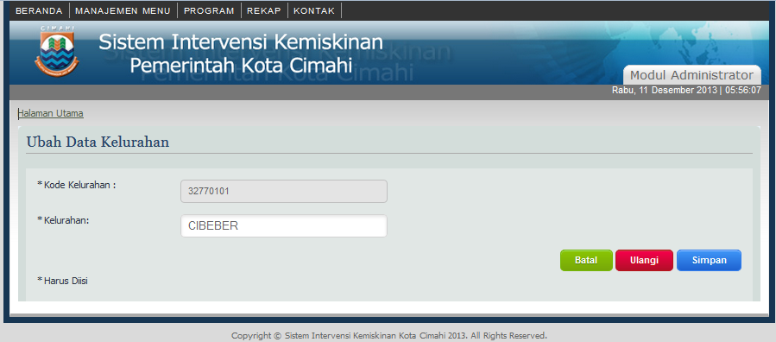

Figure 79Gambar 4.18 Tampilan Form Ubah Kelurahan

Form ubah kelurahan digunakan untuk mengubah data kelurahan.

1. Menu Provinsi

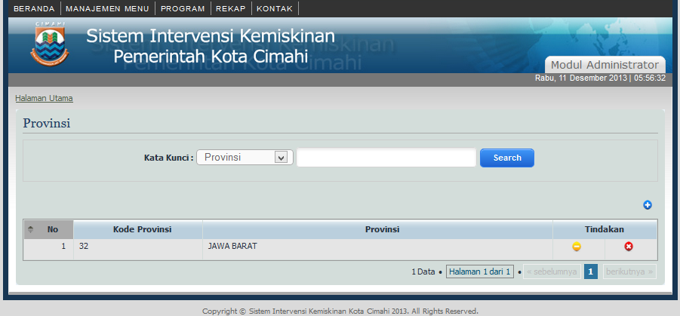

Figure 80Gambar 4.19 Tampilan Menu Provinsi

Tampilan menu provinsi berisi list provinsi beserta form untuk mencari provinsi.

1. Tambah Provinsi

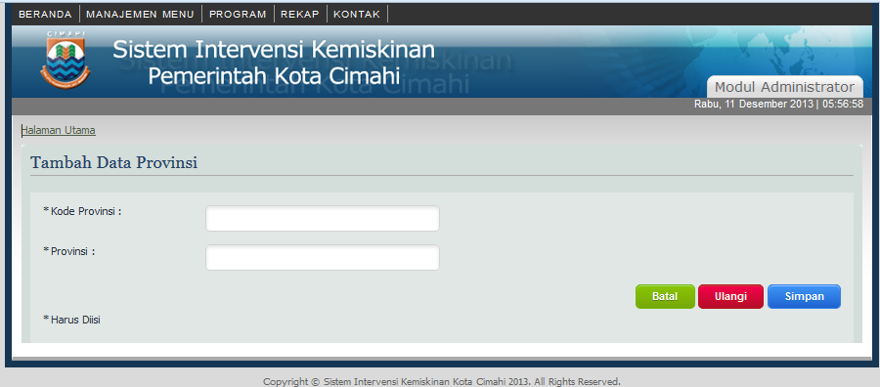

Figure 81Gambar 4.20 Tampilan Form Tambah Provinsi

Form tambah provinsi digunakan untuk menambahkan data provinsi.

1. Ubah Provinsi

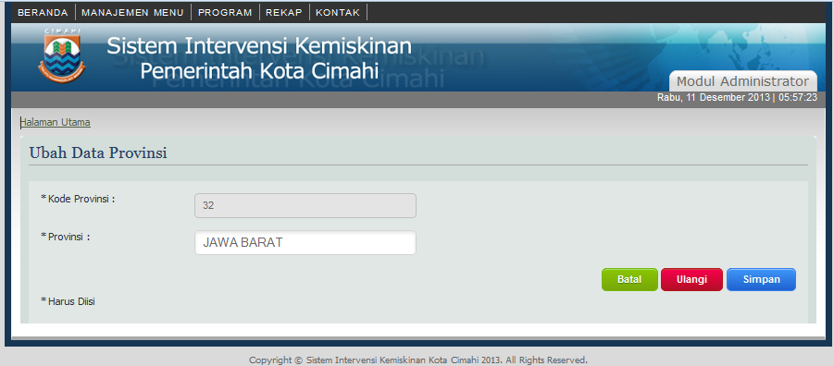

Figure 82Gambar 4.21 Tampilan Form Ubah Provinsi

Form ubah provinsi digunakan untuk mengubah data provinsi.

1. Menu Kota

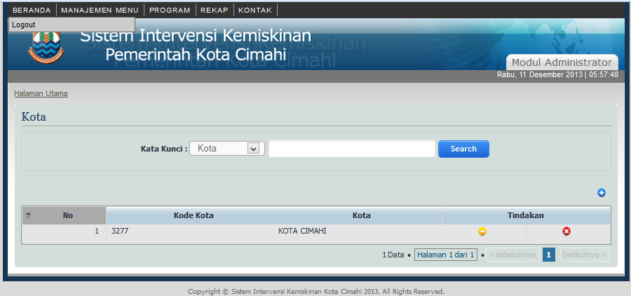

Figure 83Gambar 4.22 Tampilan Menu Kota

Tampilan menu kota berisi list kota beserta form untuk mencari kota.

1. Tambah Kota

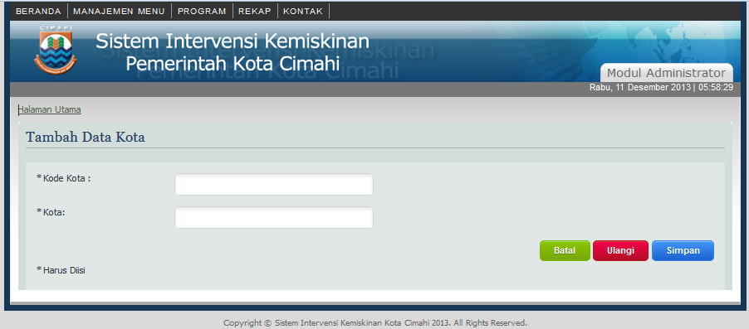

Figure 84Gambar 4.23 Tampilan Form Tambah Kota

Form tambah kota digunakan untuk menambahkan data kota.

1. Ubah Kota

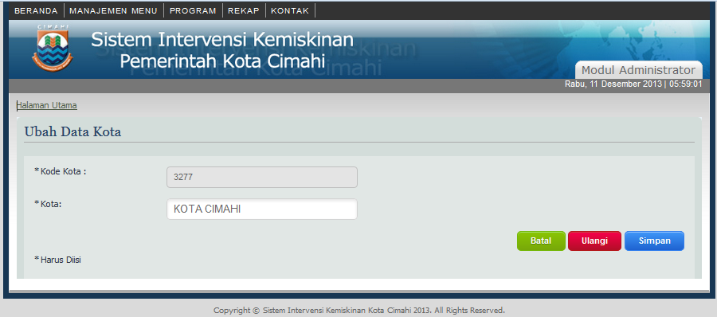

Figure 85Gambar 4.24 Tampilan Form Ubah Kota

Form ubah kota digunakan untuk mengubah data kota.

1. Menu Pengguna

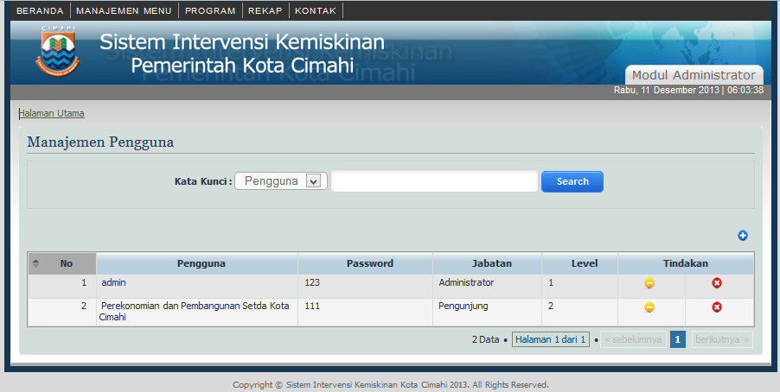

Figure 86Gambar 4.25 Tampilan Menu Pengguna

Tampilan menu pengguna berisi list pengguna beserta form untuk mencari pengguna.

1. Tambah Pengguna

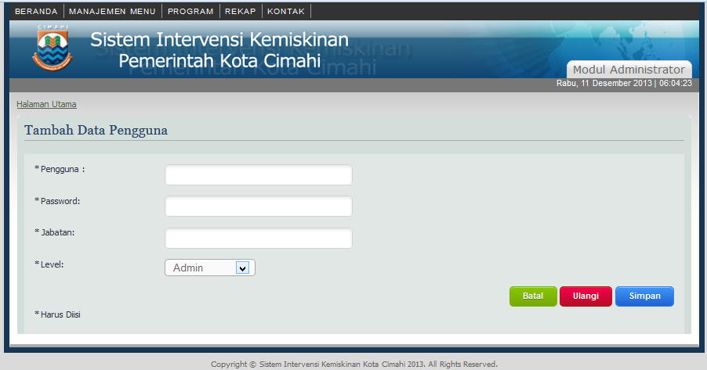

Figure 87Gambar 4.26 Tampilan Form Tambah Pengguna

Form tambah pengguna digunakan untuk menambahkan data pengguna.

1. Ubah Pengguna

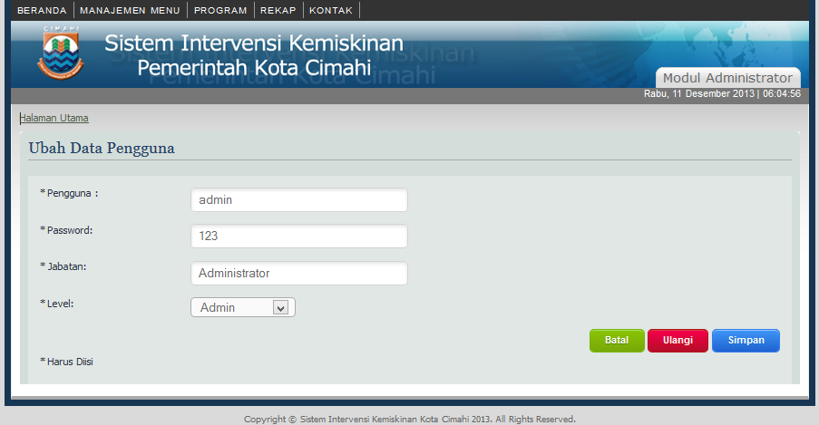

Figure 88Gambar 4.27 Tampilan Form Ubah Pengguna

Form ubah pengguna digunakan untuk mengubah data pengguna.

1. Menu Kegiatan

Menu kegiatan admin.

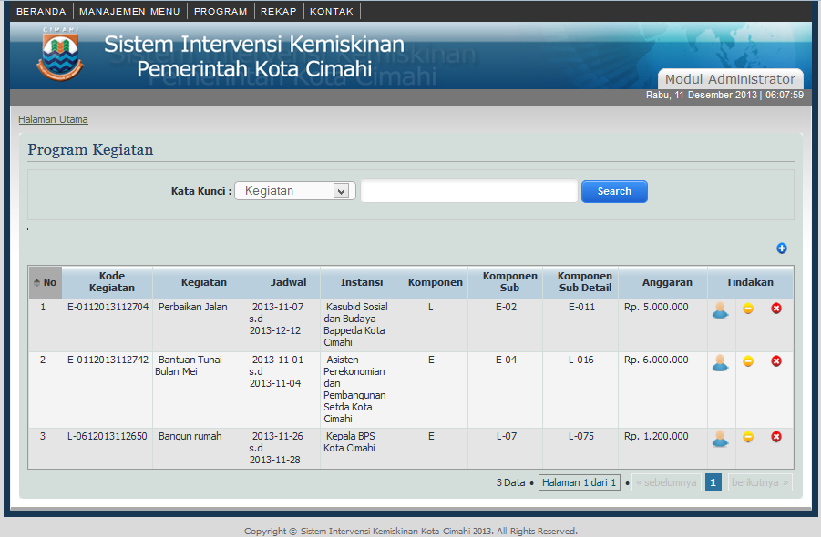

Figure 89Gambar 4.28 Tampilan Menu Kegiatan Admin

Tampilan menu kegiatan admin berisi list kegiatan beserta form untuk mencari kegiatan. Jika pengguna memiliki hak akses sebagai admin, maka di menu kegiatan akan menampilkan kegiatan yang telah dilaksanakan oleh seluruh instansi.

Menu kegiatan pengunjung.

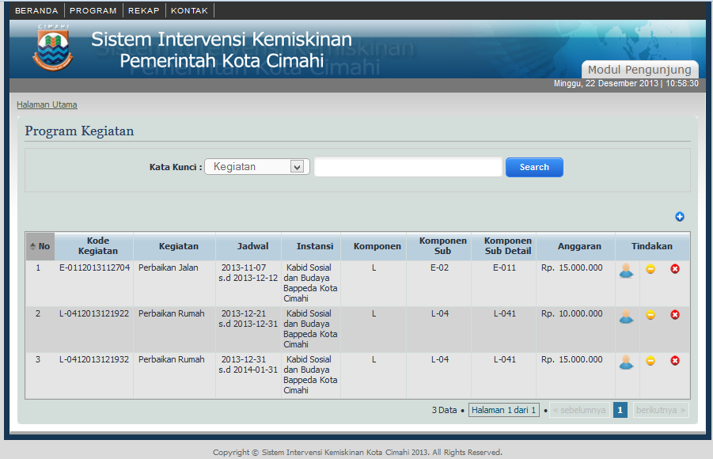

Figure 90Gambar 4.29 Tampilan Menu Kegiatan Pengunjung

Tampilan menu kegiatan pengunjung berisi list kegiatan beserta form untuk mencari kegiatan. Jika pengguna memiliki hak akses sebagai pengunjung, maka di menu kegiatan akan menampilkan kegiatan yang telah dilaksanakan oleh instansi tertentu sesuai dengan pengunjung (dinas) yang login.

1. Tambah Kegiatan

Tambah kegiatan admin.

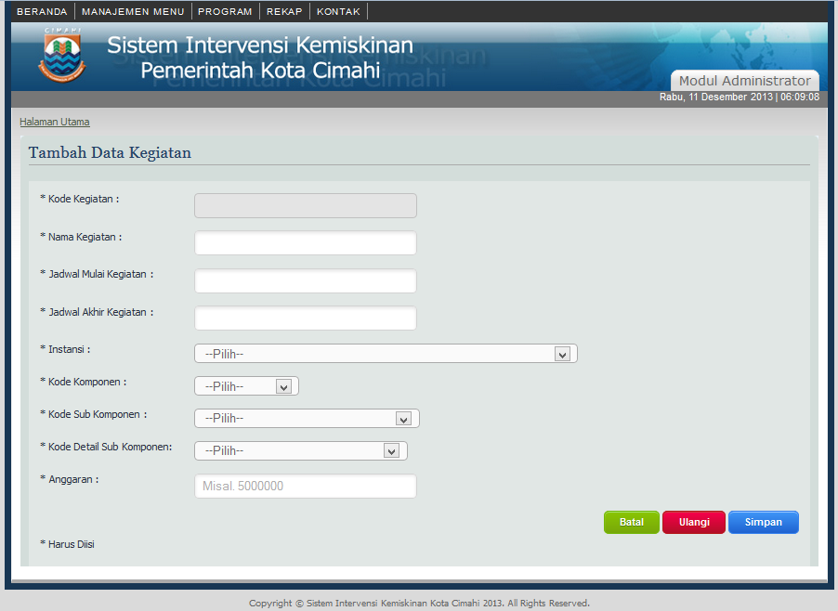

Figure 91Gambar 4.30 Tampilan Form Tambah Kegiatan Admin

Form tambah kegiatan admin digunakan untuk menambahkan data kegiatan. Jika pengguna memiliki hak akses sebagai admin, maka saat menambah kegiatan, admin bisa memilih instansi yang akan menambah kegiatan.

Tambah kegiatan pengunjung.

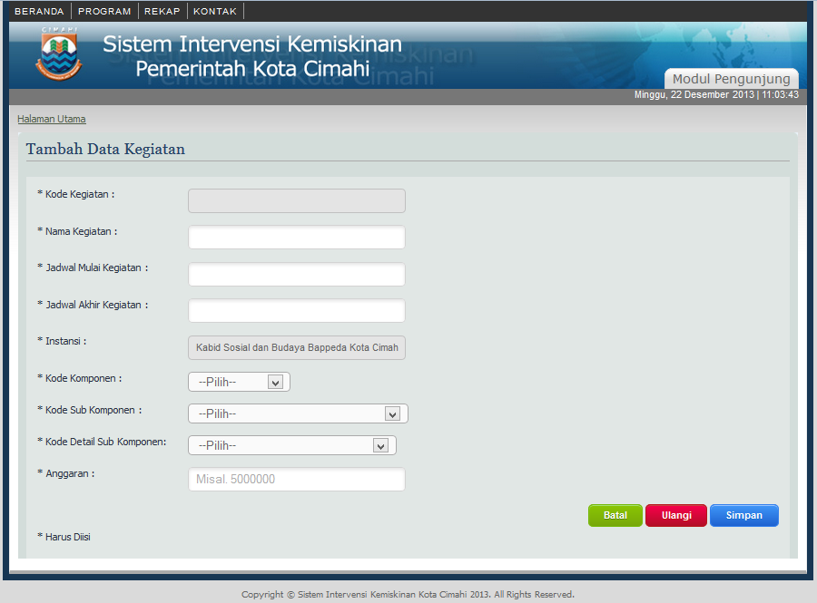

Figure 92Gambar 4.31 Tampilan Form Tambah Kegiatan Pengunjung

Form tambah kegiatan pengunjung digunakan untuk menambahkan data kegiatan. Jika pengguna memiliki hak akses sebagai pengunjung, maka saat menambah kegiatan, form instansi sudah langsung terisi dengan dinas yang sedang login.

1. Ubah Kegiatan

Ubah kegiatan admin.

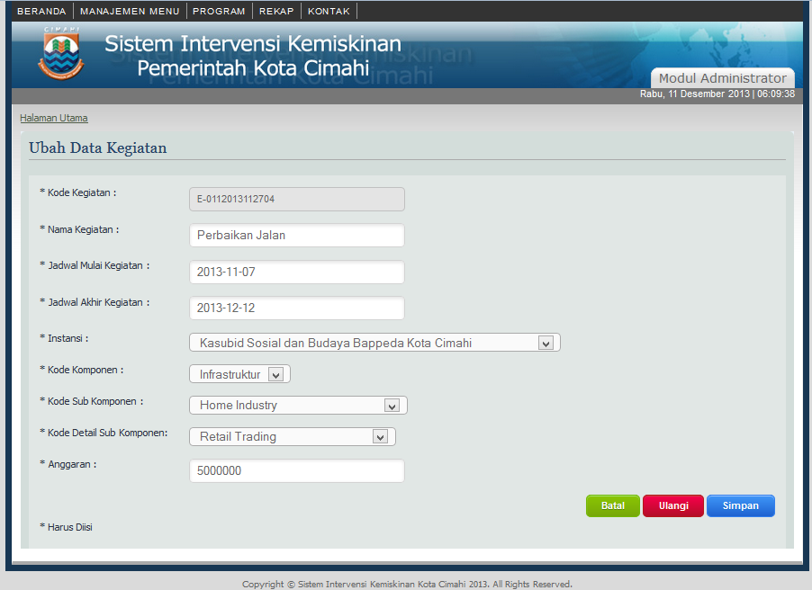

Figure 93Gambar 4.32 Tampilan Form Ubah Kegiatan Admin

Form ubah kegiatan admin digunakan untuk mengubah data kegiatan. Jika pengguna memiliki hak akses sebagai admin, maka admin bisa mengubah instansi yang melaksanakan kegiatan.

Ubah kegiatan pengunjung.

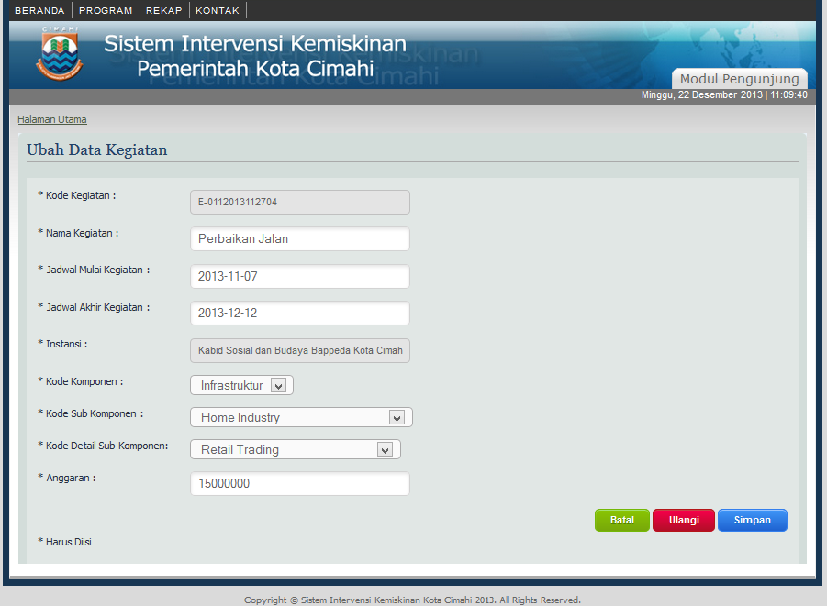

Figure 94Gambar 4.32 Tampilan Form Ubah Kegiatan Pengunjung

Form ubah kegiatan pengunjung digunakan untuk mengubah data kegiatan. Jika pengguna memiliki hak akses sebagai pengunjung, maka pengunjung tidak bisa mengubah instansi yang melaksanakan kegiatan, karena instansi yang muncul adalah instansi pada pengunjung yang sedang login.

1. Lihat Penerima Pada Kegiatan yang Dipilih

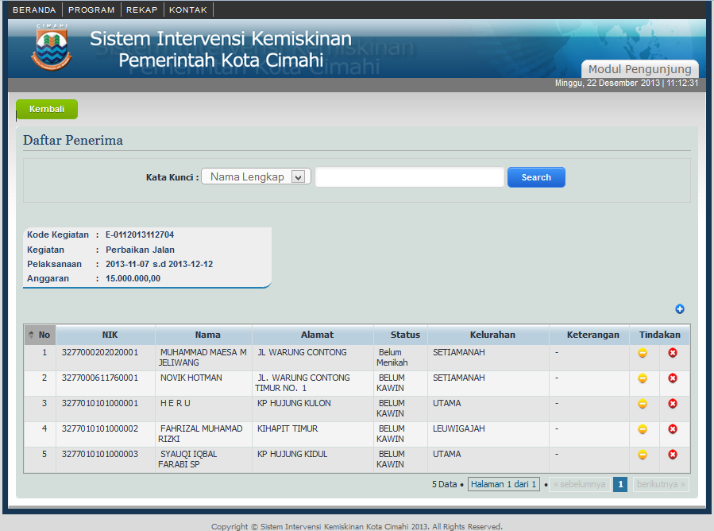

Figure 95Gambar 4.33 Tampilan Menu Penerima Berdasarkan Kegiatan yang Dipilih

Tampilan menu penerima yang berisi list penerima bantuan program kegiatan berdasarkan kegiatan yang dipilih pada menu kegiatan beserta form untuk mencari penerima.

1. Tambah Penerima

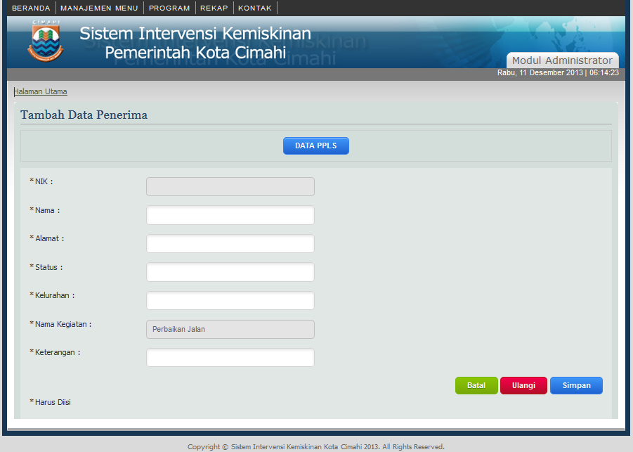

Figure 96Gambar 4.34 Tampilan Form Tambah Penerima

Form tambah penerima digunakan untuk menambahkan data penerima berdasarkan kegiatan yang dipilih.

Untuk menambah penerima bantuan, pengguna harus memilih data PPLS, sehingga akan muncul tampilan *popup* yang berisi data-data penduduk PPLS. Gambar 4.33 merupakan tampilan *popup* data PPLS.

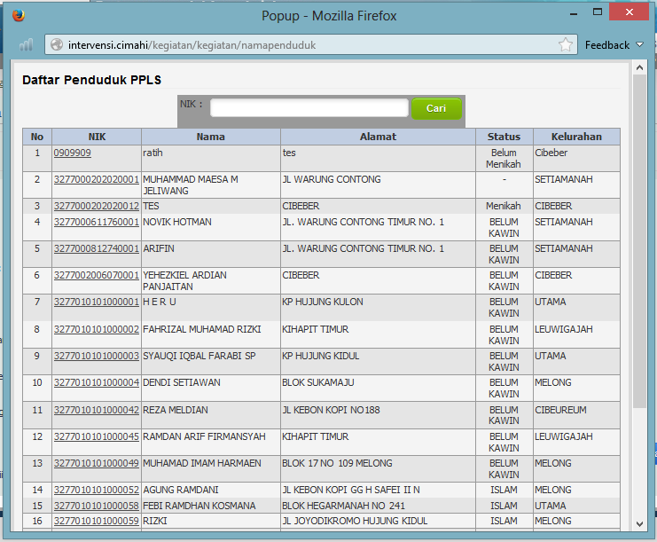

Figure 97Gambar 4.35 Tampilan Popup Penduduk PPLS untuk Tambah Penerima

1. Ubah Penerima

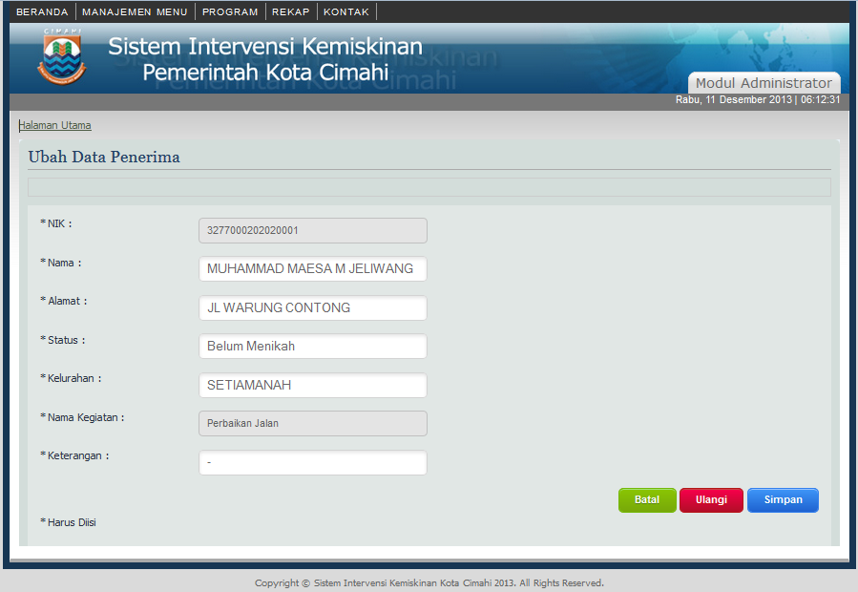

Figure 98Gambar 4.36 Tampilan Form Ubah Data Penerima

Form ubah penerima bantuan digunakan untuk mengubah data penerima.

1. Rekap Kelurahan

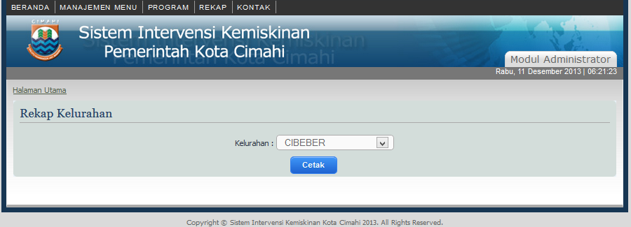

Figure 99Gambar 4.37 Tampilan Rekap Kelurahan

Rekap kelurahan digunakan untuk menampilkan data rekap kelurahan berdasarkan kelurahan yang dipilih. Rekap kelurahan berisi kegiatan-kegiatan dan penerima bantuan tiap kegiatan yang telah dilaksanakan dikelurahan yang dipilih. Gambar 4.36 menampilkan hasil rekap kelurahan.

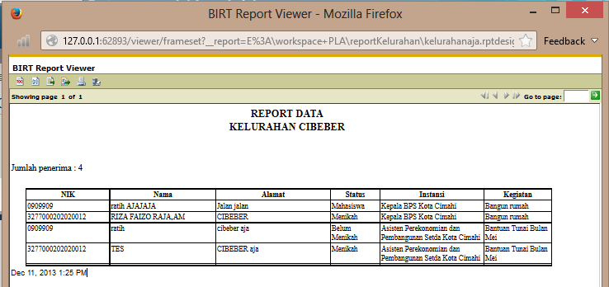

Figure 100Gambar 4.38 Tampilan Hasil Rekap Kelurahan

Berdasarkan Kelurahan yang Dipilih

1. Rekap Kegiatan

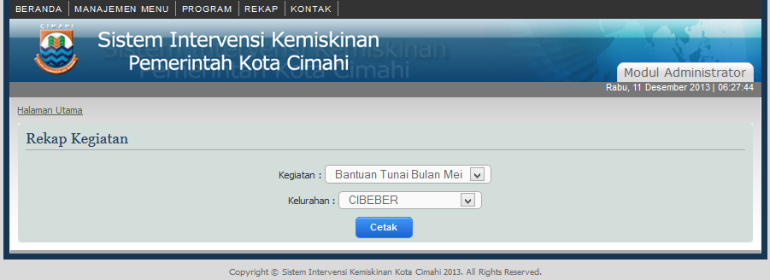

Figure 101Gambar 4.39 Tampilan Rekap Kegiatan

Rekap kegiatan digunakan untuk menampilkan data rekap kegiatan berdasarkan kelurahan yang dipilih. Rekap kegiatan berisi data penerima bantuan pada kegiatan dan kelurahan yang dipilih. Gambar 4.37 menampilkan hasil rekap kegiatan dan kelurahan yang dipilih pengguna.

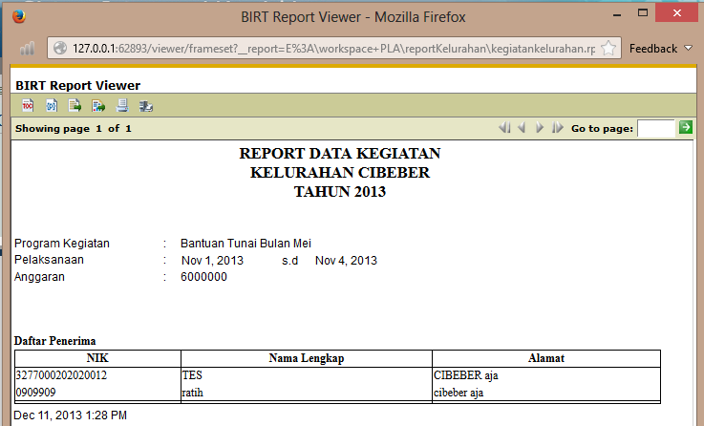

Figure 102Gambar 4.40 Tampilan Hasil Rekap Kegiatan

Berdasarkan Kegiatan dan Kelurahan yang Dipilih

1. Kontak

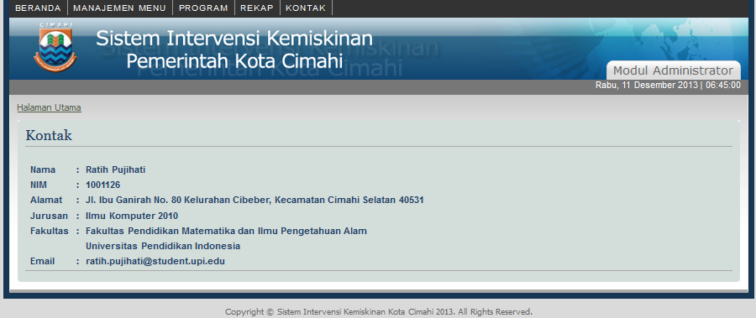

Figure 103Gambar 4.41 Tampilan Kontak

Tampilan kontak merupakan tampilan data kontak pembuat Sistem Intervensi Kemiskinan.

* 1. **Pengujian**
     1. Rencana Pengujian

Setelah melakukan analisis, desain, dan implementasi maka Sistem Intervensi Kemiskinan diuji melalui serangkaian tes menggunakan metode *black box.*

**Tabel 4.2** Rencana Pengujian

|  |  |  |  |  |
| --- | --- | --- | --- | --- |
| No | Bentuk Pengujian | Metode | Data Uji yang digunakan | Tujuan |
| 1. | Pengujian hasil *query* | *Black Box* | Setiap *view* | Menguji ketepatan hasil *query* |
| 2. | Pengujian unit program | *Black Box* | Data *dummy* yang menginterprestasikan data sebenarnya. | Menguji kebenaran fungsional unit program |

* + 1. Pelaksanaan Pengujian

Pelaksanaan pengujian ini menggunakan metode black box. Tabel 4.3 menjelaskan pelaksanaan pengujian pada Sistem Intervensi Kemiskinan.

**Tabel 4.3** Pengujian Sistem Menggunakan Metode *Black Box*

|  |  |  |  |  |  |
| --- | --- | --- | --- | --- | --- |
| No | Item Uji | Pengujian | Hasil uji | Hasil yang diharapkan | Hasil |
| 1. | Login | 1. Memasukan *username* dan *password* benar  2. Memasukan *username* dan *password* dengan salah  3. Memasukan *username* salah atau *password* salah | 1. Masuk ke dalam sistem dan menampilkan halaman utama  2. Tampil konfirmasi login gagal  3. Tampil konfirmasi login gagal | 1. Masuk ke dalam sistem dan menampilkan halaman utama  2. Tampil konfirmasi login gagal  3. Tampil konfirmasi login gagal | 1. OK  2. OK  3. OK |
| 2. | Cari Kegiatan | 1. Memasukan kode kegiatan atau nama kegiatan benar 2. Memasukan kode kegiatan atau nama kegiatan salah | 1. Menampilkan data sesuai dengan masukan 2. Menampilkan konfirmasi masukan tidak ditemukan | 1. Menampilkan data sesuai dengan masukan 2. Menampilkan konfirmasi masukan tidak ditemukan | 1. OK  2. OK |
| 3. | Tambah Kegiatan | Memasukan data kegiatanbaru | Dialihkan ke halaman menu kegiatan, data kegiatan baru telah tersimpan, dan menampilkan data baru berhasil tersimpan | Dialihkan ke halaman menu kegiatan, data kegiatan baru telah tersimpan, dan menampilkan data baru berhasil tersimpan | OK |
| 4. | Ubah Kegiatan | Mengubah data kegiatan | Dialihkan ke halaman ubah kegiatan | Dialihkan ke halaman ubah kegiatan | OK |
| 5. | Tambah Penerima Bantuan | 1. Memasukan data penerima bantuan baru yang belum ada pada daftar penerima 2. Memasukan data penerima bantuan baru yang sudah ada pada daftar penerima | 1. Dialihkan ke menu penerima bantuan, data penerima berhasil ditambahkan 2. Menampilkan konfirmasi data penerima bantuan sudah ada | 1. Dialihkan ke menu penerima bantuan, data penerima berhasil ditambahkan 2. Menampilkan konfirmasi data penerima bantuan sudah ada | 1. OK  2. OK |
| 6. | Ubah Penerima Bantuan | Mengubah data penerima bantuan | Dialihkan ke halaman ubah penerima bantuan | Dialihkan ke halaman ubah penerima bantuan | OK |
| 7. | Cari Penerima Bantuan | 1. Memasukan nama atau NIK benar 2. Memasukan nama atau NIK salah | 1. Menampilkan data sesuai dengan masukan 2. Menampilkan konfirmasi masukan tidak ditemukan | 1. Menampilkan data sesuai dengan masukan 2. Menampilkan konfirmasi masukan tidak ditemukan | 1. OK  2. OK |

# BAB V

# PENUTUP

* 1. **Kesimpulan**

Sistem Intervensi Kemiskinan merupakan sebuah aplikasi berbasis web yang dibuat untuk mempermudah proses monitoring pemberian bantuan dalam program kegiatan Pemerintah Kota Cimahi seperti pemasukan data, ubah data, hapus data, serta pembuatan rekap data. Prosedur-prosedur yang digunakan dalam Sistem Intervensi Kemiskinan memberikan hasil yang lebih efektif dan efisien dibandingkan sistem lama yang masih dilakukan secara manual, seperti mengelompokan data serta mengurangi duplikasi data.

Dengan pemanfaatan sistem berbasis web, informasi-informasi yang diberikan akan lebih mudah diakses oleh dinas yang bersangkutan dalam pemberian bantuan berdasarkan program kegiatan yang diadakan. Pendataan program kegiatan dan penerima bantuan tiap program kegiatan dilakukan lebih efektif dan efisien serta pelaporan data dapat disampaikan dengan cepat dan transparan.

* 1. **Saran**

Sistem Intervensi Kemiskinan digunakan oleh Pemerintah Kota Cimahi sehingga penduduk yang menerima bantuan merupakan penduduk Kota Cimahi. Oleh karena itu, diharapkan ada *updating* data penduduk PPLS, dimana apabila ada penduduk yang sudah pindah tempat tinggal diluar Kota Cimahi maka penduduk tersebut sudah tidak bisa menerima bantuan dari kegiatan yang dilaksanakan oleh Pemerintah Kota Cimahi. Semoga Sistem Intervensi Kemiskinan dapat bermanfaat dan berjalan secara maksimal.

# DAFTAR PUSTAKA

1. Allen, Rob. 2007. Tutorial Awal Memakai Zend Framework.
2. Permana, Ndika. 2012. Pengertian Sistem Informasi [internet]. [diunduh 2013 Okt 01]. Tersedia pada: <http://npermana.mhs.uksw.edu/2012/11/pengertian-sistem-informasi.html>.
3. Rahman, Riza Fauzi. Sistem Pengelolaan Zakat Berbasis Web Pada Badan Amil Zakat Daerah Kota Cimahi. Ilmu Komputer FPMIPA UPI, 2011.
4. Ai Riana. 2013. Intervensi Kemiskinan [internet]. [diunduh 2013 Okt 02]. Tersedia pada: <http://rianapapda.blogspot.com/2013/05/intervensi-kemiskinan.html>.
5. Septiany Fenny. 2001. Arti Intervensi [internet]. [diunduh 2013 Nov 31]. Tersedia pada: <http://www.ternewbie.com/2011/11/arti-pengertian-intervensi.html>.
6. Gerald Bunga A., 2012, Intervensi Kemanusiaan Dalam Kerangka Piagam Perserikatan Bangsa-Bangsa, Universitas Gajah Mada.
7. Joeliono, 2013. Kebijakan Alokasi Dana Desa (*Add*) Dan Penguatan Otonomi Desa (Studi Kasus tentang Kebijakan Penentuan Besaran Alokasi Dana Desa di Kabupaten Banyumas). Kabupaten Banyumas.

# LAMPIRAN